广西壮族自治区公共资源交易平台系统项目II标段（电子监管）—“事前”权力运行监管子系统（工程类）

系

统

操

作

手

册

四创科技有限公司
2022年6月
目录
第一章 欢迎使用 1
第二章 登录 1
2.1 电子监管系统访问方式 1
2.2 登入（行业主管、综合监管部门） 2
2.3 登入（招标人） 3
第三章 事前监管 6
3.1 在办项目（招标人） 6
3.1.1新建项目信息 8
3.1.2项目基础信息 9
3.1.3项目审批 10
3.1.4招标项目 11
3.1.5提交行业监管部门 13
3.1.6选择代理机构 14
3.1.7选择交易平台 24
3.2 在办项目（行业主管） 24
3.2.1项目基本信息 25
3.2.2项目审批 25
3.2.3招标项目 26
3.3 在办项目（综合监管部门） 27
3.3.1招标项目 28
3.4 项目进程 29
3.5 完结项目 29
3.6 数据统计 30
第四章 综合监管 30
4.1 查看首页 30
4.2 项目查看 31
3.2.1 全过程项目 32
3.2.2 投诉处理 37
3.2.2.1 投诉内容 38
3.2.2.2 操作记录 38
3.2.2 监控视频 39
3.2.2.1 监控视频详情 39
4.3 综合监管 40
3.3.1 综合监管详情 41
3.3.2 纠正 41
3.3.3 预警 41
4.4 项目统计 42
4.5 政策法规 42
3.5.1 查阅 43
3.5.1 新建/发布 43
4.6 项目进程 44
4.7 系统配置 44
3.7.1 账号管理 45
3.7.2 权限配置 46
3.7.2.1 组织机构管理 46
3.7.2.2 单位管理员管理 48
3.7.2.3 综合管理部门账号配置 49
3.7.2.4 地市行业审核流程配置 51
3.7.2.5 处室行业配置 51
4.8 单点登录服务系统 52

欢迎使用
欢迎使用四创科技有限公司开发的广西壮族自治区公共资源交易电子监管系统（以下简称“电子监管系统”），通过本手册的介绍，希望您能够方便地使用本系统。建议使用谷歌浏览器、360浏览器极速模式访问本系统，支持IE9以上版本。

登录

电子监管系统访问方式
- 政务外网环境
政务外网环境下，行业主管部门人员可直接通过浏览器访问测试系统服务器地址（测试系统IP：59.211.226.74:8082），使用分配的账号验证用户身份登录系统进行使用。（注意：监管部门监管系统管理员账号密码、VPN账号密码管理、监管系统服务器、政务云账号密码： 您可以联系区交易中心李敏君0771-5538636）
- 在互联网环境
互联网环境下，行业主管部门人员需要申请VPN账号，通过VPN认证进入VPN资源访问页面，访问政务外网上的电子监管系统，验证用户身份登录系统进行使用。（注意：监管部门监管系统管理员账号密码、VPN账号密码管理、监管系统服务器、政务云账号密码： 您可以联系区交易中心李敏君0771-5538636）
- 在互联网环境
互联网环境下，招标人可通过区电子服务系统进行登录跳转至电子监管系统。

登入（行业主管、综合监管部门）
使用浏览器打开电子监管系统登录页面。登入页面如下图所示：
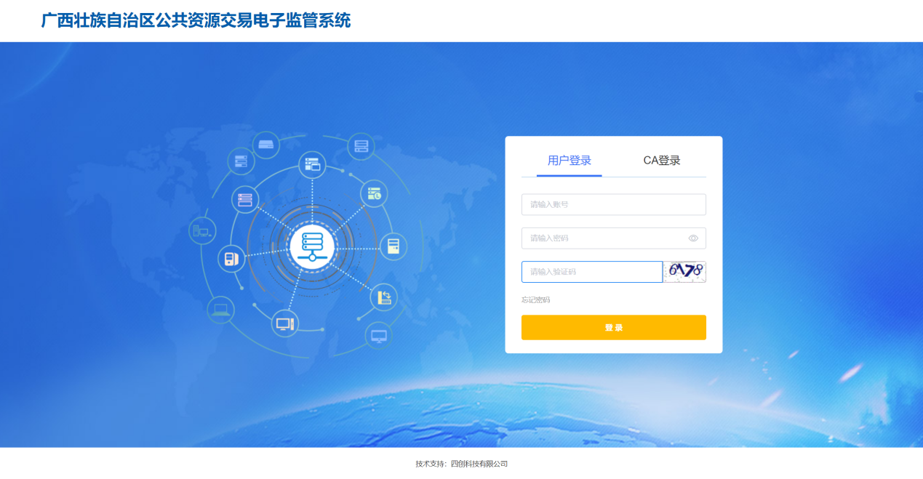
登录页面输入用户名和密码；若登录提示验证码错误，请重新多试几次。若忘记密码，则点击登录框内下方的，页面会弹出忘记密码提示框如下图所示：
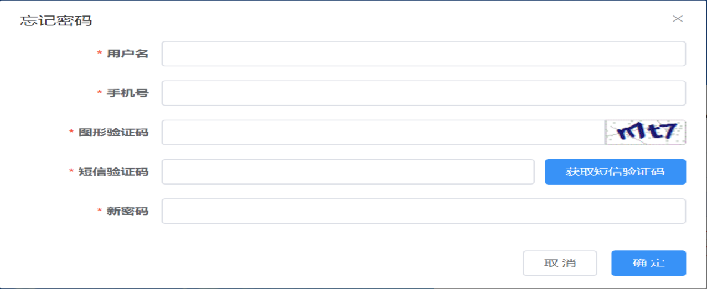
在上图的提示框内，输入用户名和新密码即可完成重置密码操作。

登入（招标人）
使用浏览器打开电子交易系统登录页面http://202.103.240.162:8081/GgzyjySSO/login/oauth2login，点击免费注册按钮：
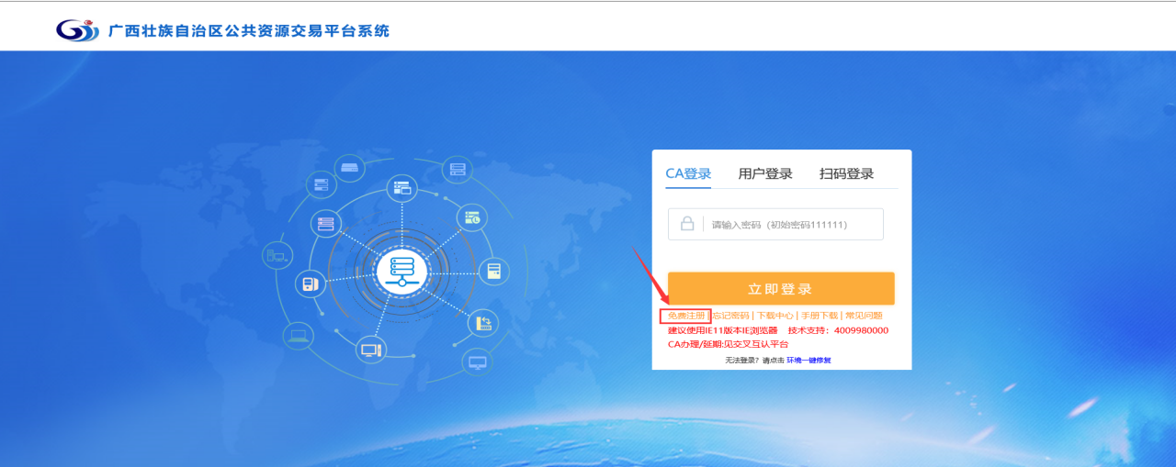
在弹出页面中，点击确认协议，填写登录名、密码、单位名称、统一社会信用代码、申报人、联系电话、电子邮箱等信息，用户类型选择“招标人”，填写完成后点击立即注册按钮，如下图：
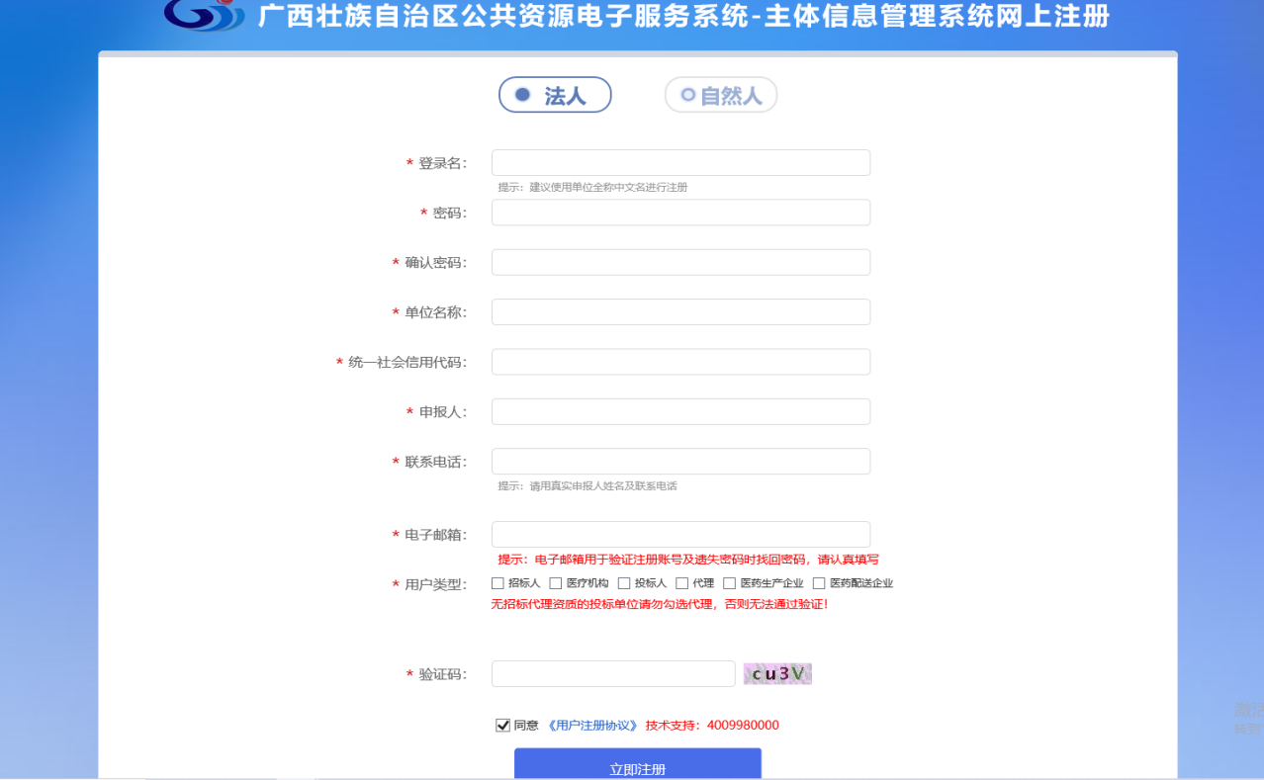
注册成功后，点击立即登录按钮，进入系统：
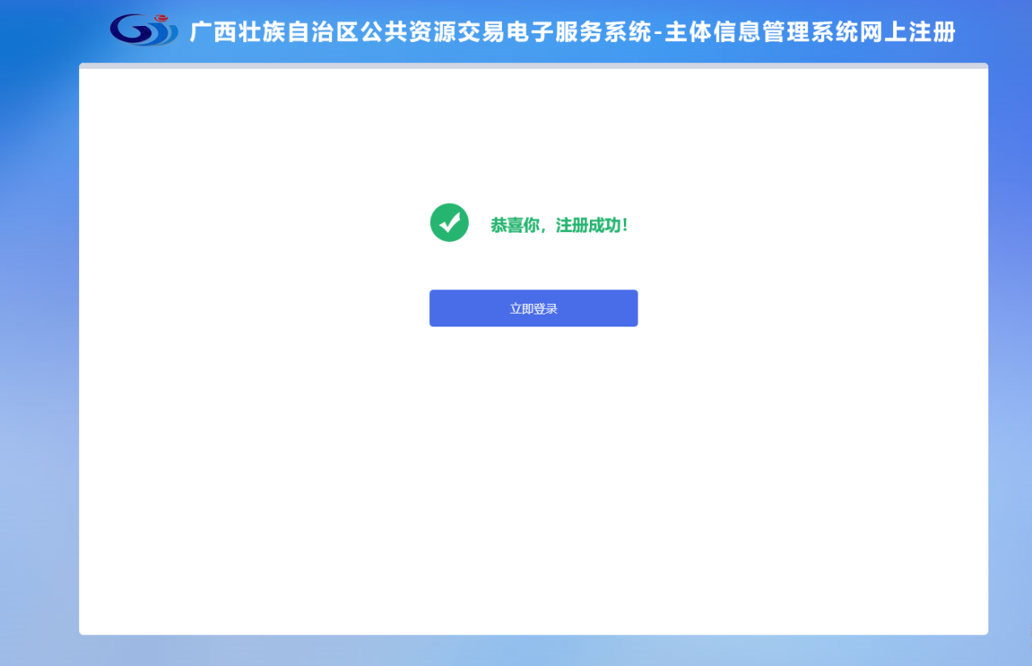
在主体信息管理子系统中，点击基本信息按钮，在右侧页面中按要求填写单位基本信息、单击电子件管理按钮上传相应扫描件，填写完成后点击下一步按钮：
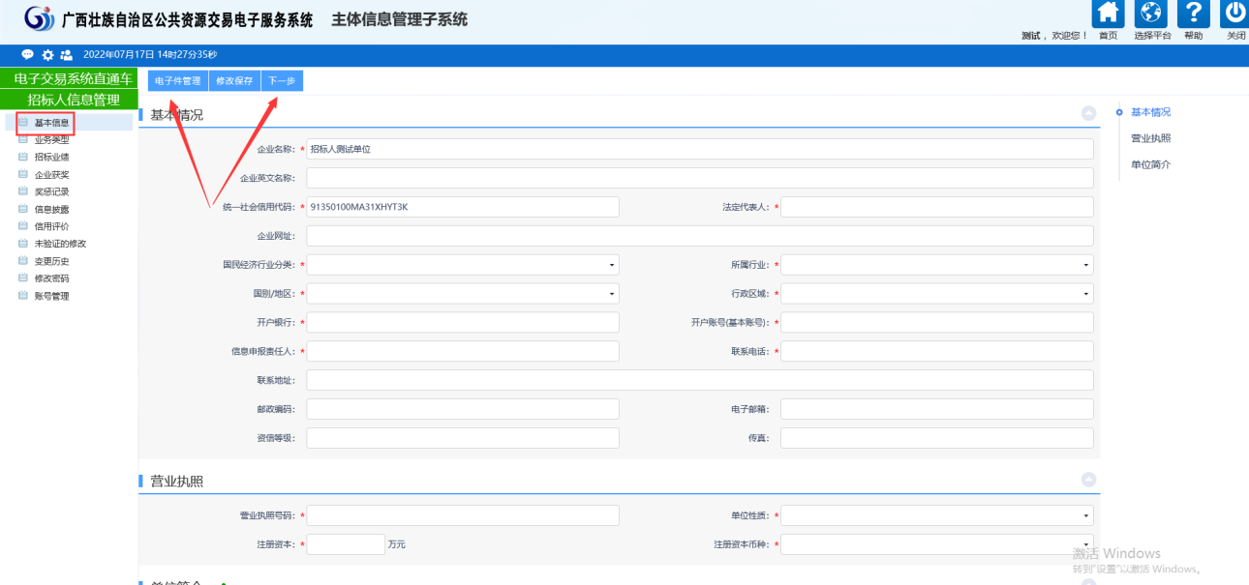点击提交入库按钮，提交入库后无需审核，信息直接验证通过。
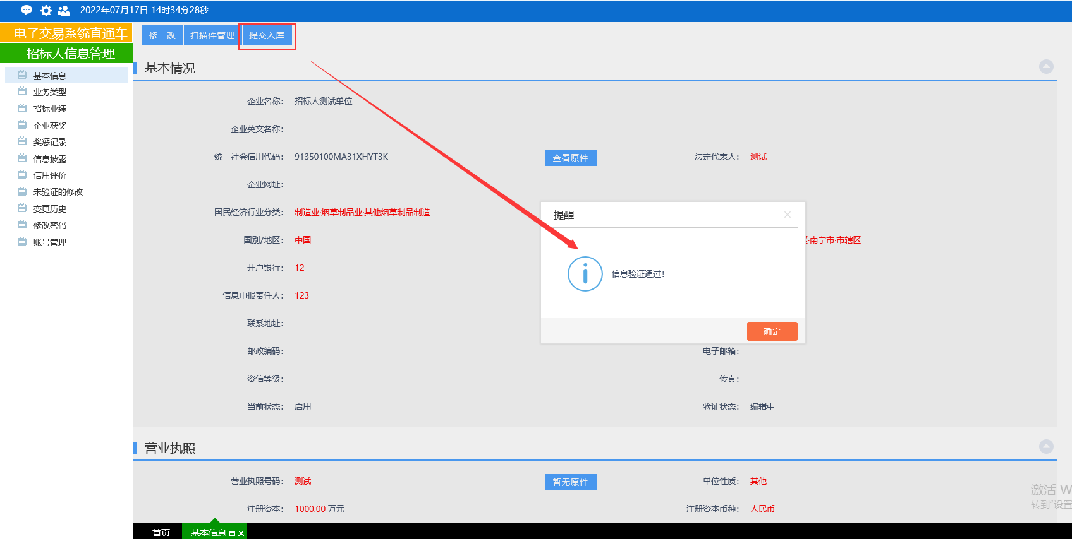
信息填写完成后退出到登录页面，输入注册时填写的账号、密码登录系统，登录后页面如下图，点击左侧“跳转监管系统”菜单，可跳转至事前监管子系统完成事前项目信息登记：
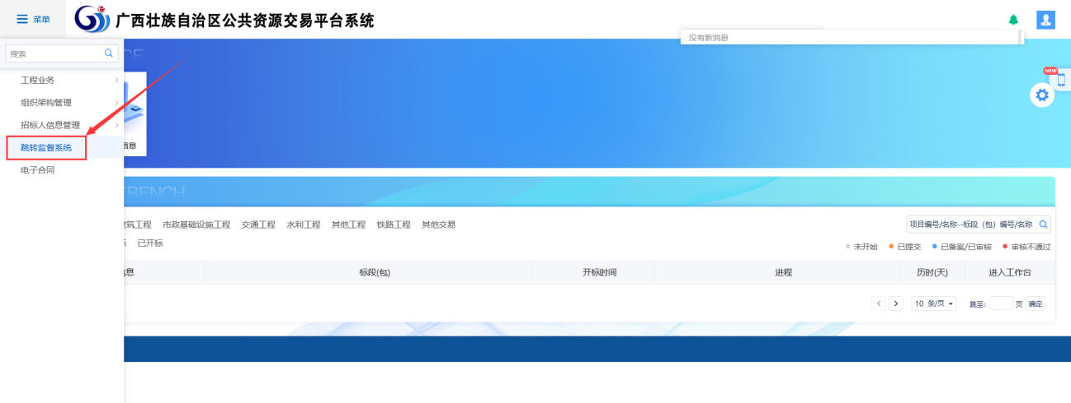

事前监管

在办项目（招标人）
点击左侧事前监管中的在办项目，显示事前监管页面，列表中为正在办理中的项目列表，可对该列表中的项目进行查看详情编辑、归档、删除的操作。编辑即点击进入对如下：
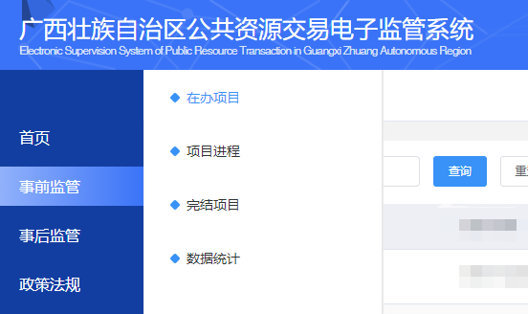
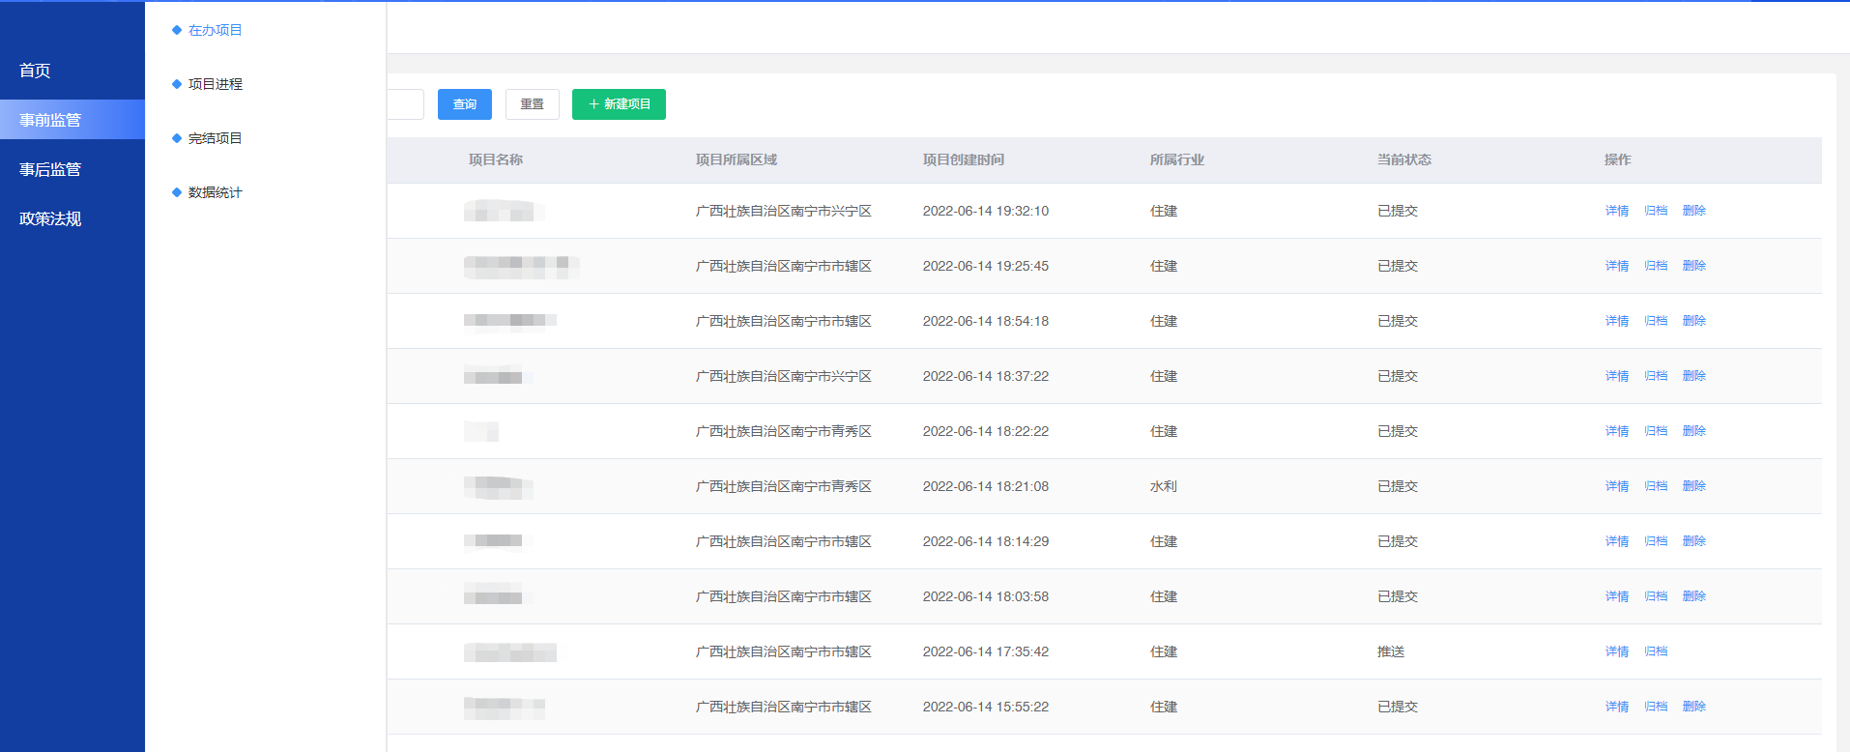
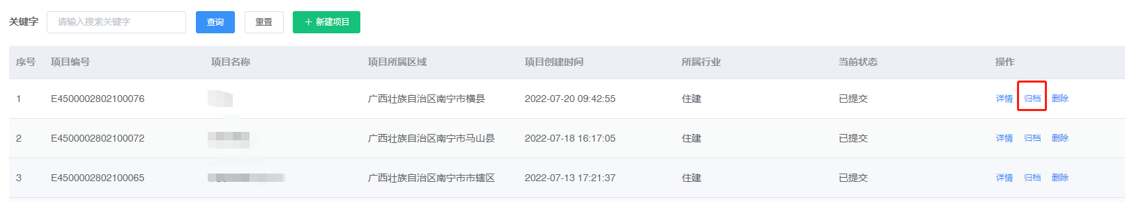
点击详情按钮可查看到该项目的进程、项目基本信息、项目审批、招标项目信息。如下：
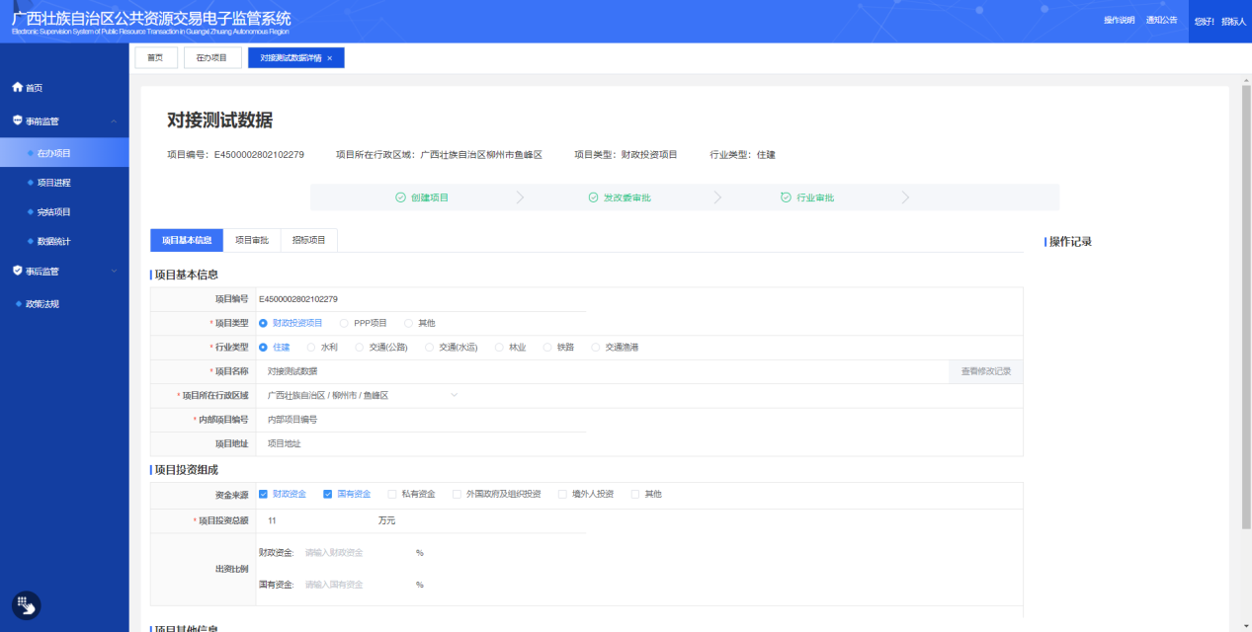
点击归档按钮，可对已完结审批并推送至电子服务系统后的项目进行归档，就可将项目信息添加到完结项目的列表中，并删除在办项目列表的数据。如下：
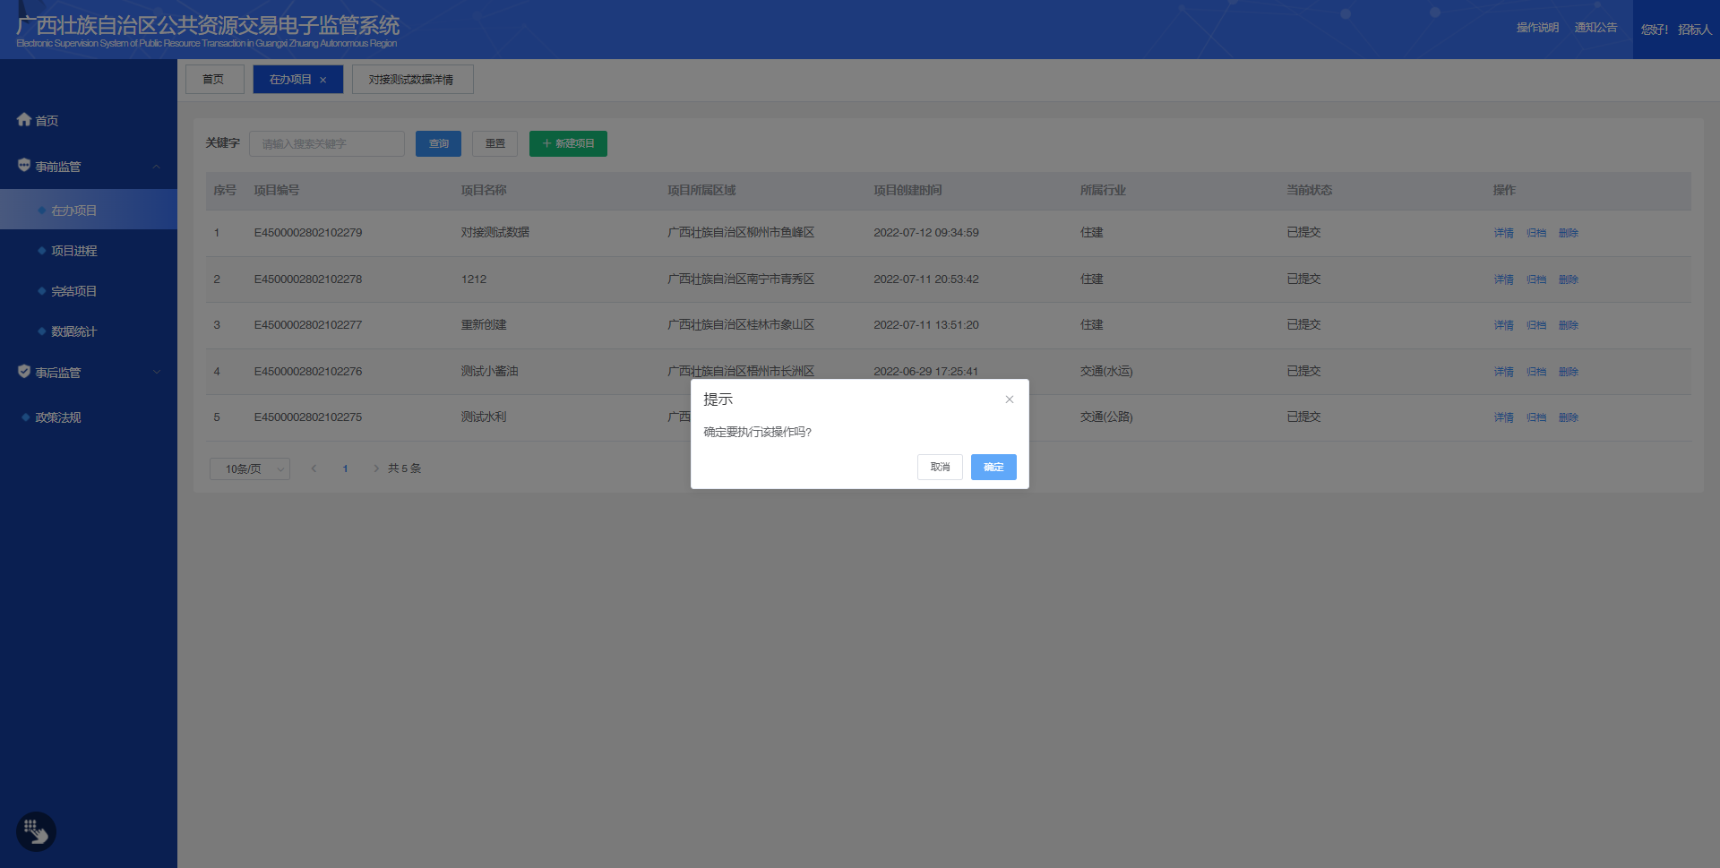
点击删除按钮，可将该项目信息删除，前提是未进行备案等操作。如下：

3.1.1新建项目信息
点击“新建项目”按钮，就会弹出登记项目信息页面，如下：
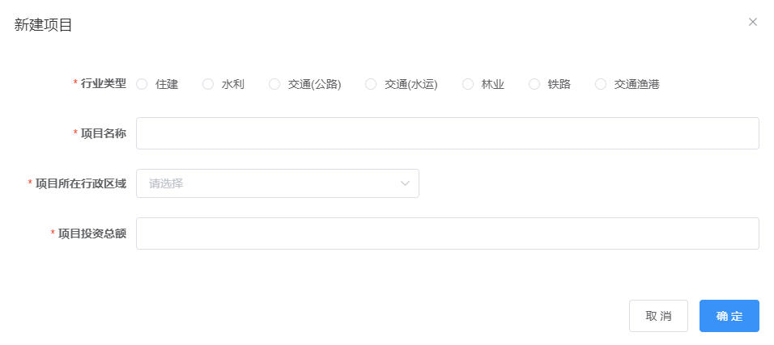

3.1.2项目基础信息
在项目列表中点击编辑，跳转到项目基本信息登记页面，进行信息填写。如下：
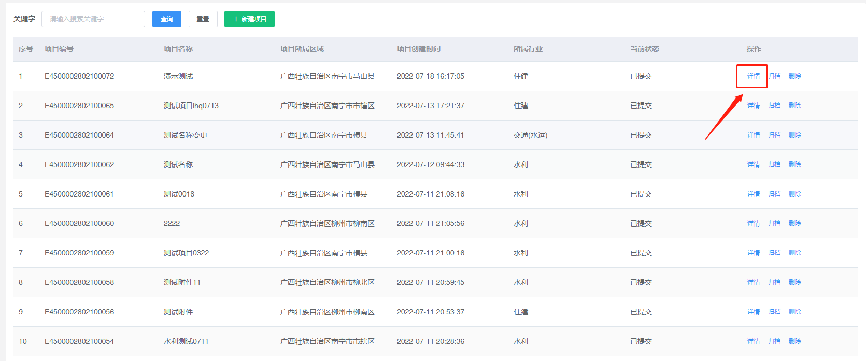
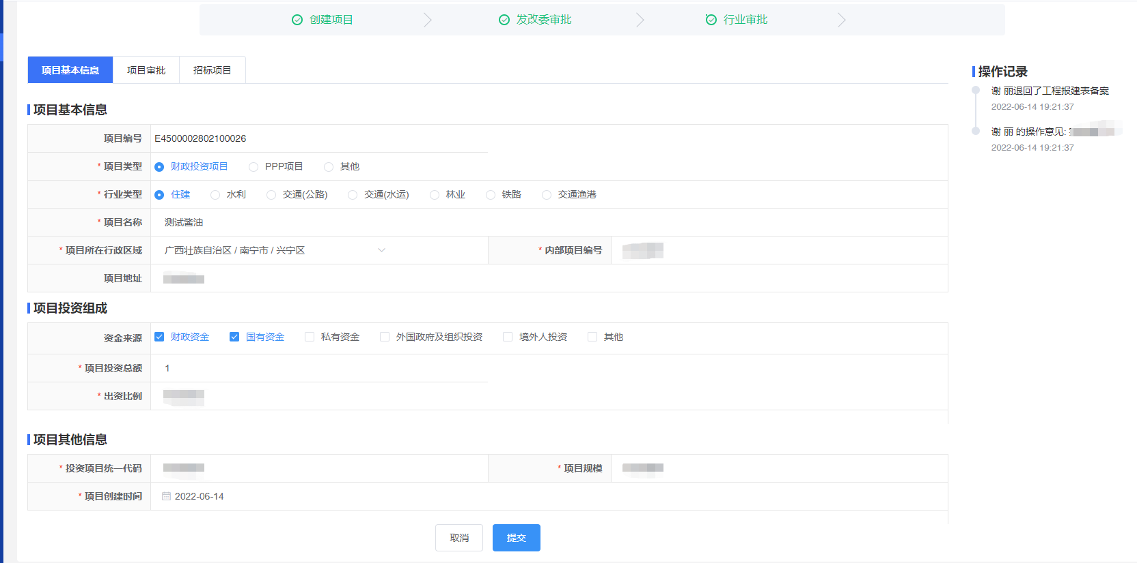

3.1.3项目审批
点击项目审批栏目，跳转出各流程所需上传的环节，对每个流程进行操作点击，上传相关附件。行业主管若无意见系统则默认审批通过，若有意见将退回由招标人修改后重新上传进行审批。每个环节中上传的方式有三种：上传附件、平台获取、表单填写，这三种功能都可以进行上传相关行业主管部门进行审批。如下：
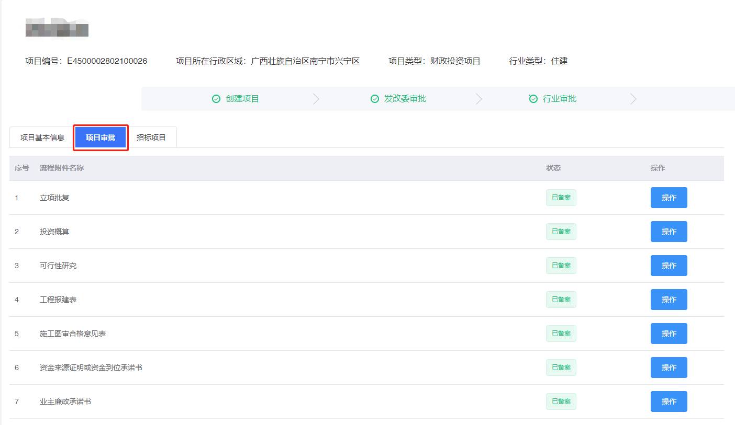
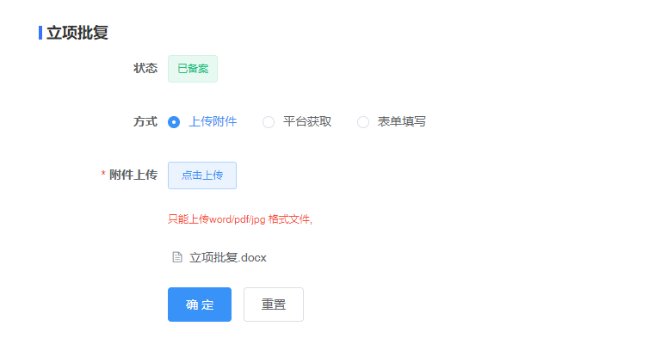

3.1.4招标项目
点击招标项目栏目，进行新建招标项目，新建成功后招标项目列表新增一条招标项目信息，可对该项目进行详情编辑和删除的操作。在保存招标项目信息后，将根据招标项目类型，把项目审批环节的相关附件获取并展示在招标项目信息下，招标人也可根据实际情况对附件进行补充上传。如下：
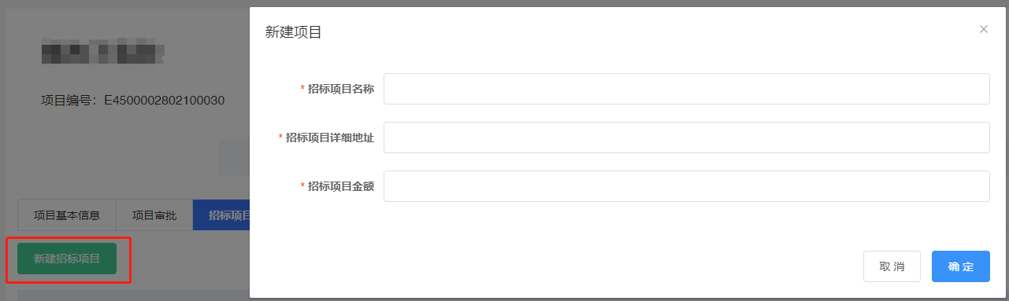
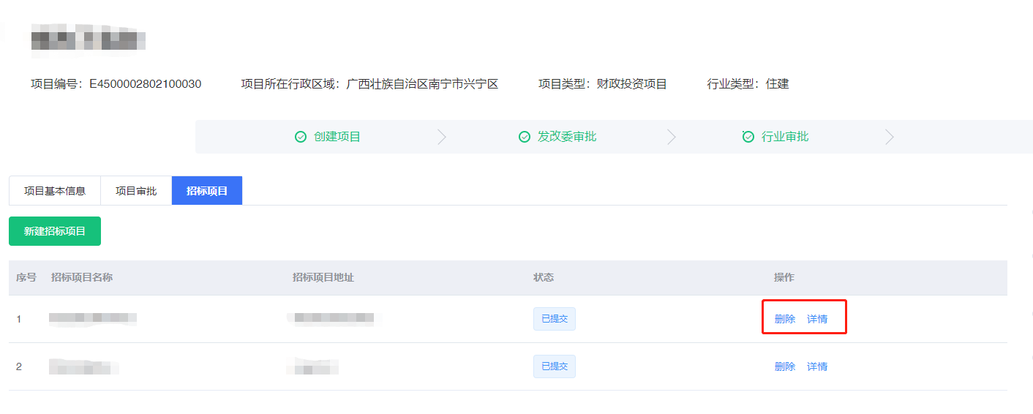
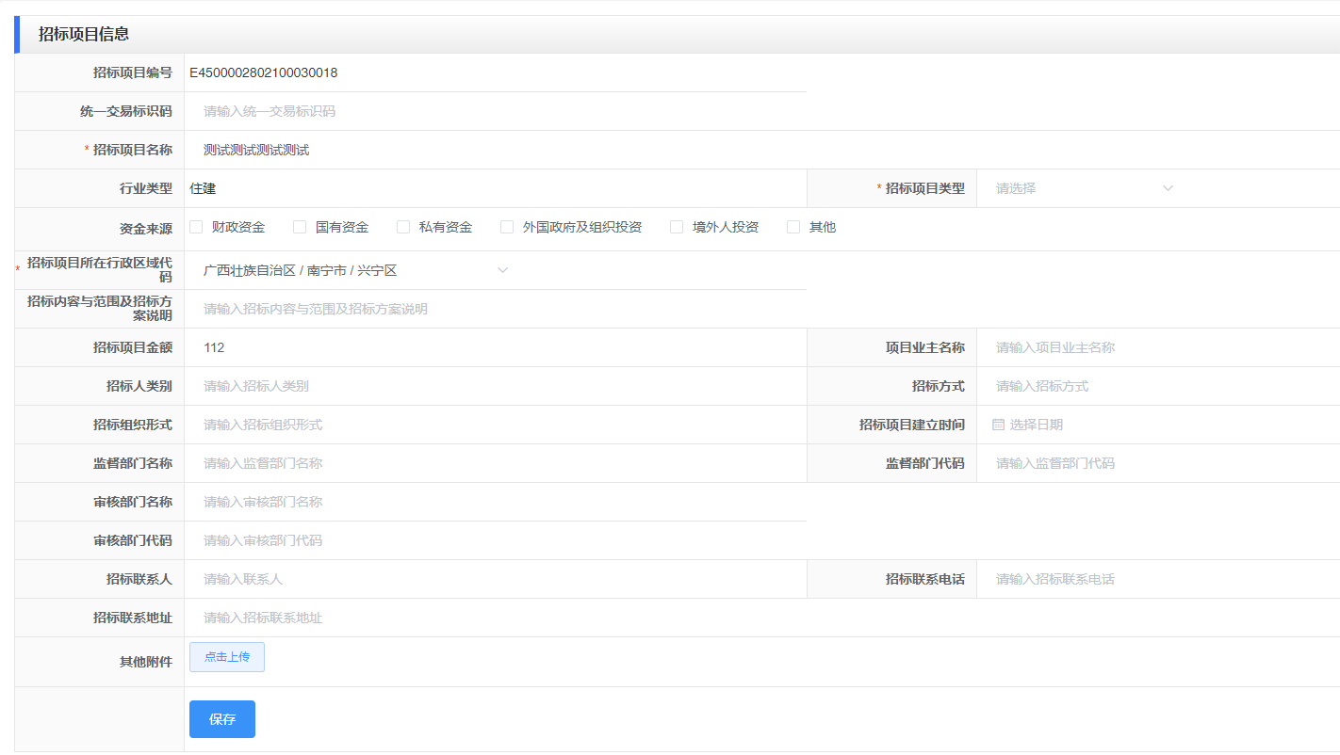
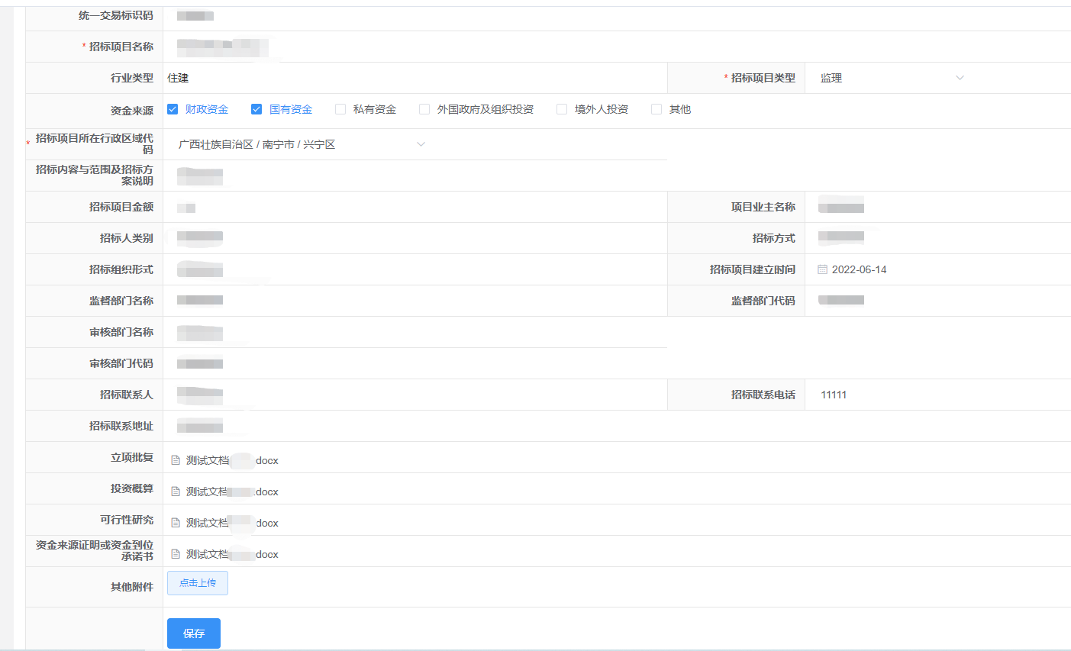
注： 一个项目中可新建多个招标项目，招标类型为：施工、监理、检测、勘察、设计、总承包等类型，如果为同一个项目的招标项目都在该项目下进行新建即可。不可新建多个招标类型的项目。

3.1.5提交行业监管部门
将项目信息、招标项目信息、相关附件提交监管部门进行审批。“通过”说明招标项目审核通过，“不通过”说明招标项目需要进行修改或提交审批单位错误需重新选择单位提交，“自行监管”告知招标人该项目行业不负责审批，招标人可在退回后，在自行监管库名单中重新选择监管单位进行提交审批。直至该环节审批通过即可。如下：
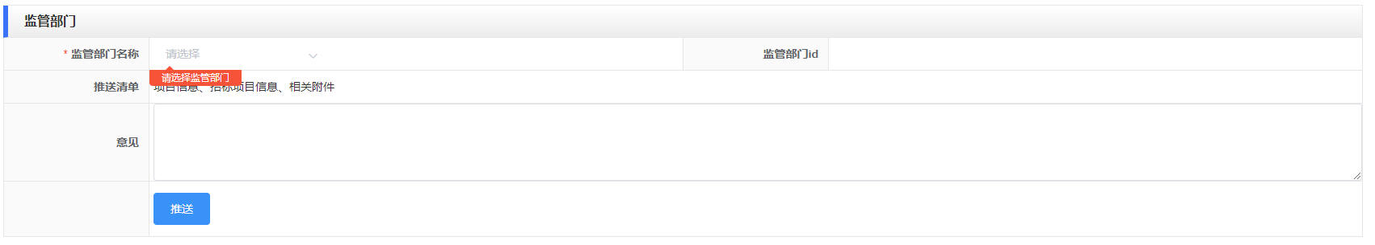
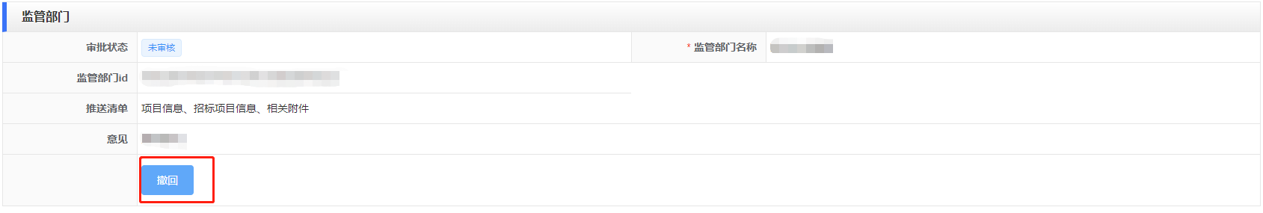

3.1.6选择代理机构
招标人可根据招标组织形式选择“自行招标”或“委托招标”。若选择“委托招标”可以对招标代理机构进行选择，进行招标代理机构相关信息的获取，并补充填写招标代理机构信息，可选择“线下合同签订”上传合同附件或选择“线上合同签订”跳转至电子合同签系统进行线上合同签订后将附件推送至电子监管系统，自动备案。如下：
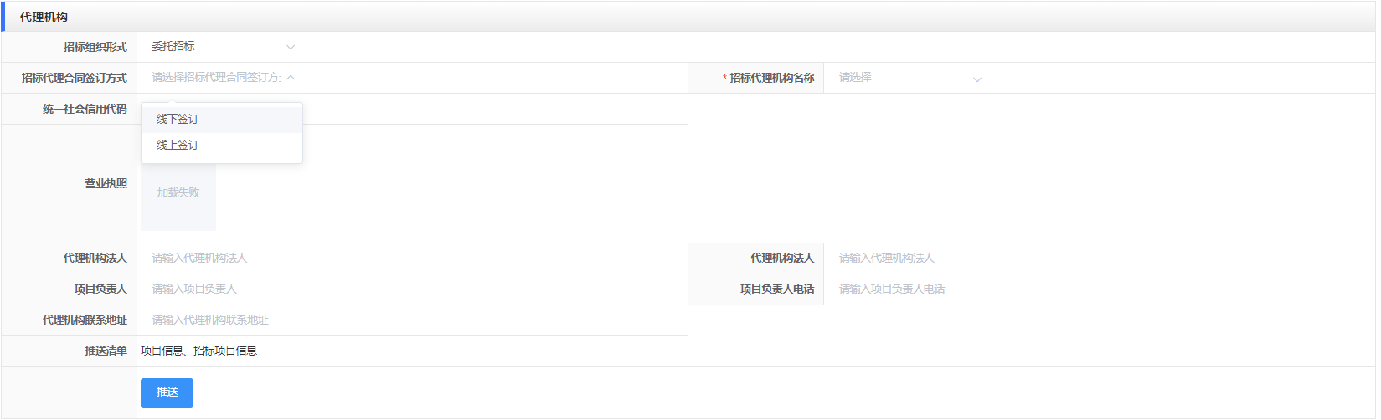
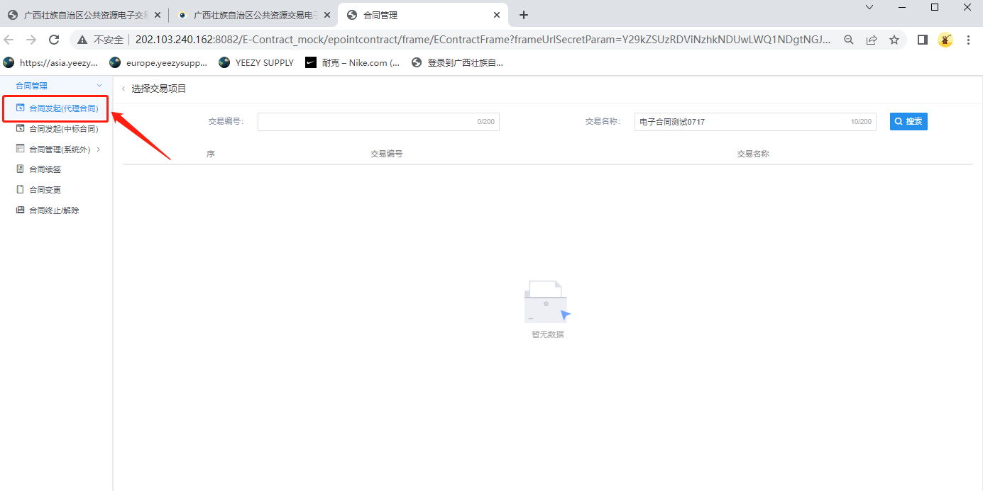
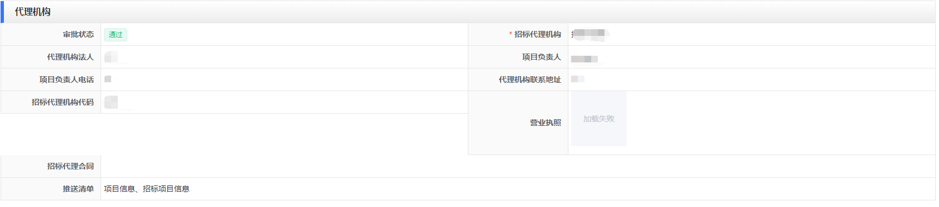
跳转电子合同签系统操作手册，如下：
电子合同各模块相关介绍

3.1.6.1代理合同发起（交易甲方、交易乙方）
功能说明：招标人（交易甲方）在电子监管系统（事前监管）填写项目信息后，如选择电子合同签订的，则跳转到电子合同系统，招标人（交易甲方）、招标代理（交易乙方）在线签订代理合同。
操作步骤：
1、 “发起合同”页面，系统提供代理合同默认模板见下图：
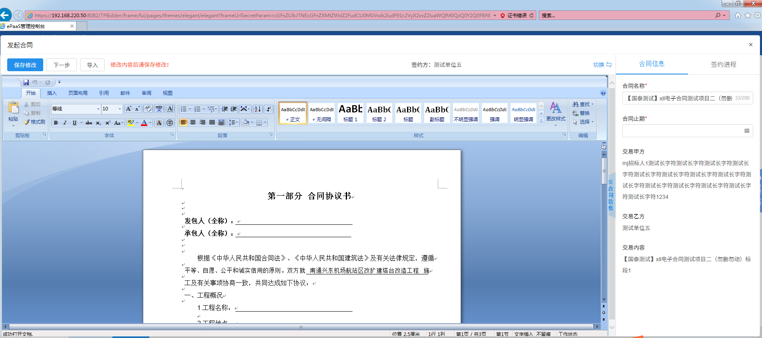
- “发起合同”页面，若不填写合同止期，进行操作时，会提示先填写合同止期
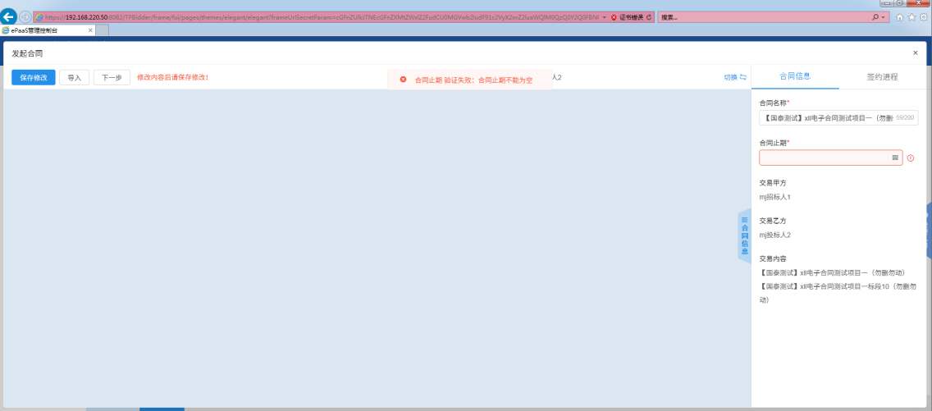

- 若需使用其他的合同模板，按需编辑合同止期和合同名称后，也可以点击<导入>，选中对应的线下合同文件，提示上传成功，上传成功后也可以在线编辑合同内容并进行保存，见图1。
此处需注意，导入的文件大小应不超过20480KB，见图2。
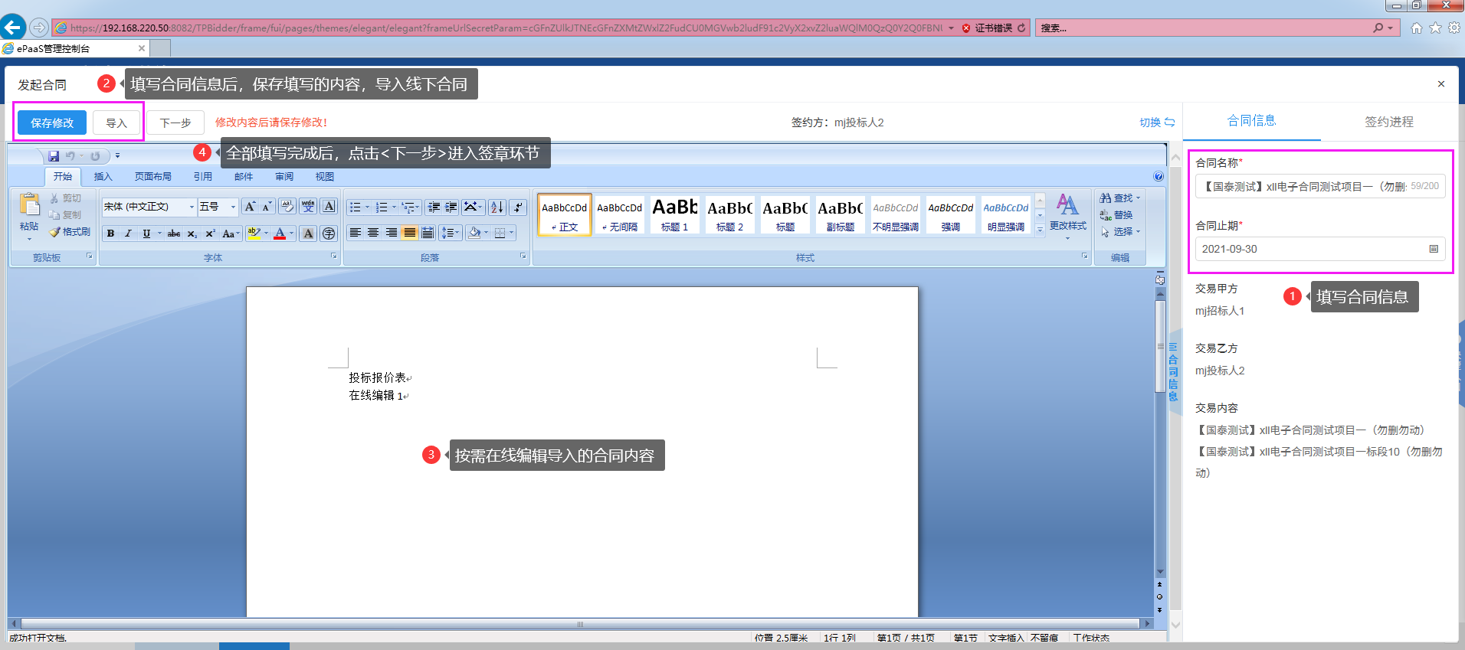
图1-编辑发起合同页面
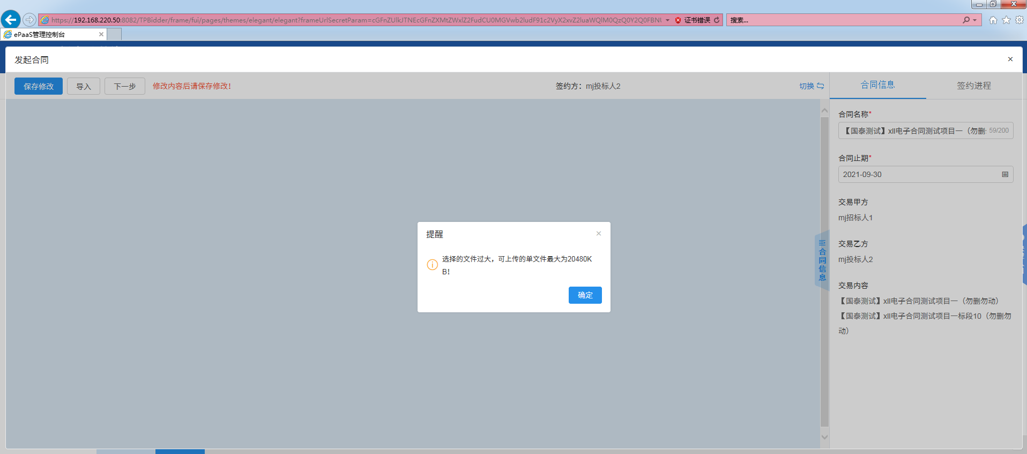
图2-可上传的单文件最大是20480KB
- 按需编辑合同信息后，点击<下一步>，点击<提交>，提示处理成功，见图1，流程成功提交给乙方。
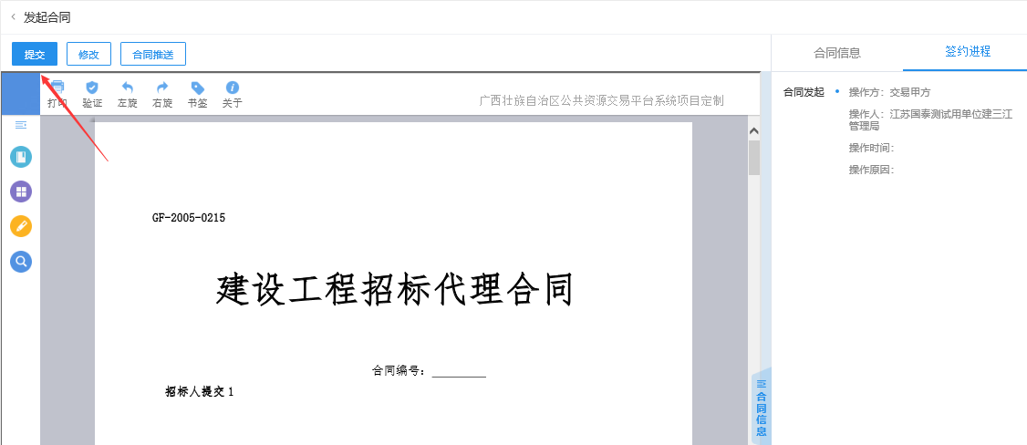
图1-合同编辑完成后提交

5、签约进程可以查看当前环节的合同数据的具体流程，合同发起环节，发起方提交发起后流转接收方签约，见下图。发起合同提交完成后，签约状态变成“签约中”。
6、交易乙方登录系统后可以点击待办事项进入到电子合同签订页面。
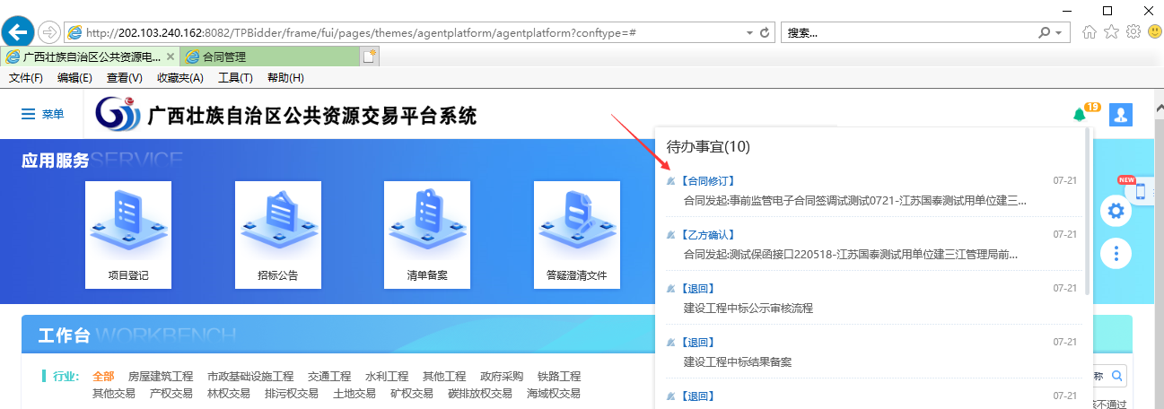
或者点击左边菜单的电子合同菜单，进入到电子合同页面。
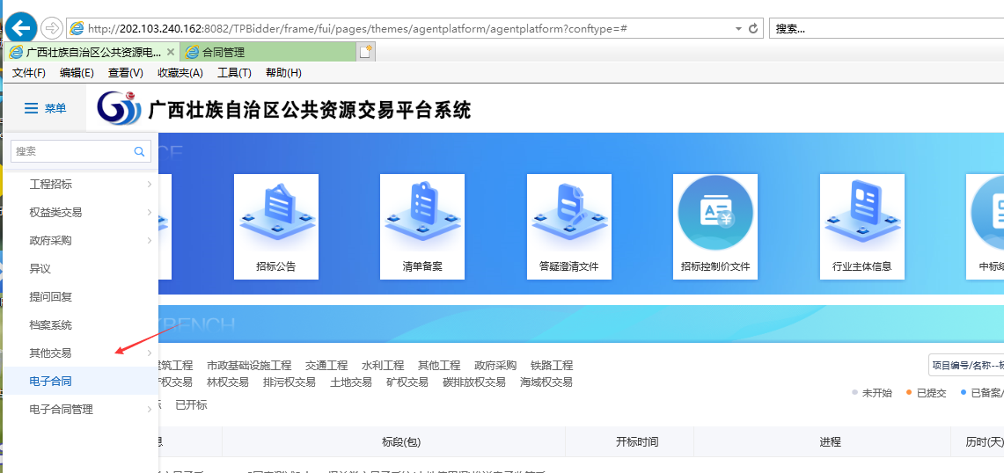
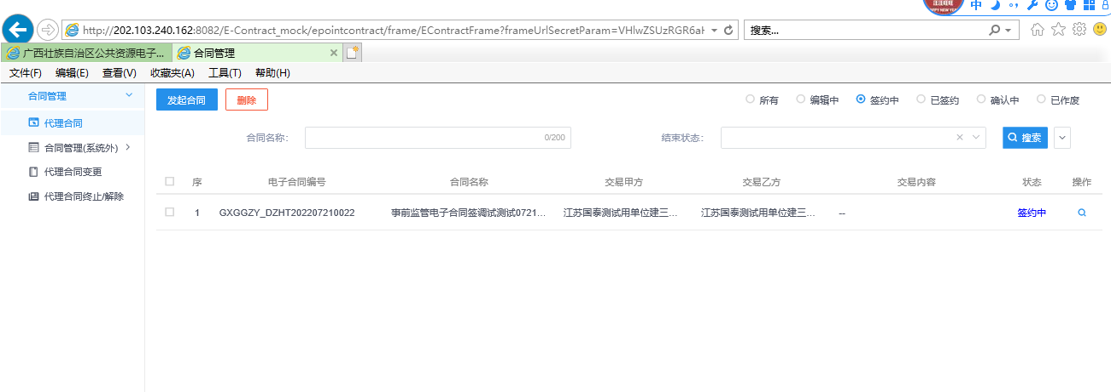
7、交易乙方选择要签订的项目，点击操作按键，进入到合同的编辑页面 。
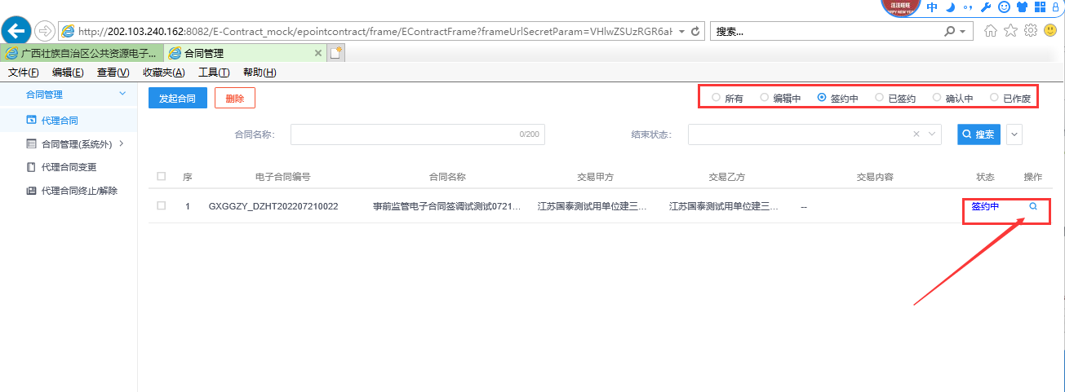
8、合同编辑页面，交易乙方对合同进行编辑。调整完成后点击保存修改。如还需甲方确认的内容，点击“提交甲方”，流程继续流转到甲方对合同进行编辑。如果内容确定无误，点击合同已确认，提交给甲方。
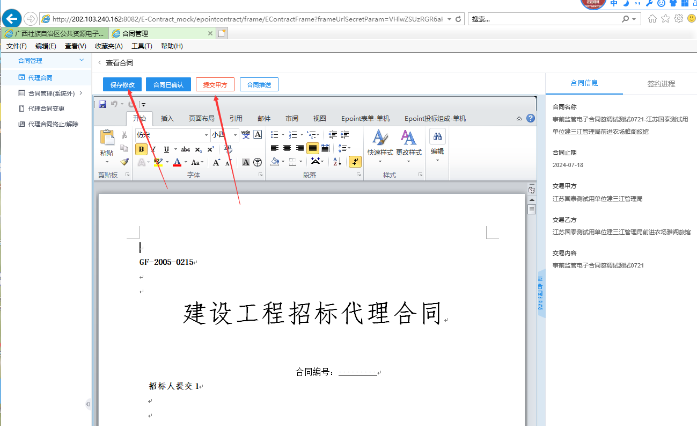
9.交易乙方点击“合同已确认”，流程提交到甲方。甲方选择项目，点击操作：
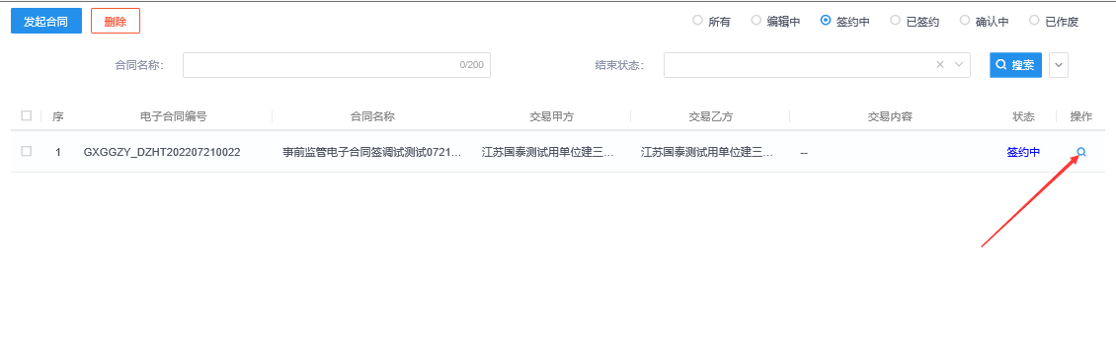
确认无误后，点击确认按键，流程继续流转到乙方进行确认：
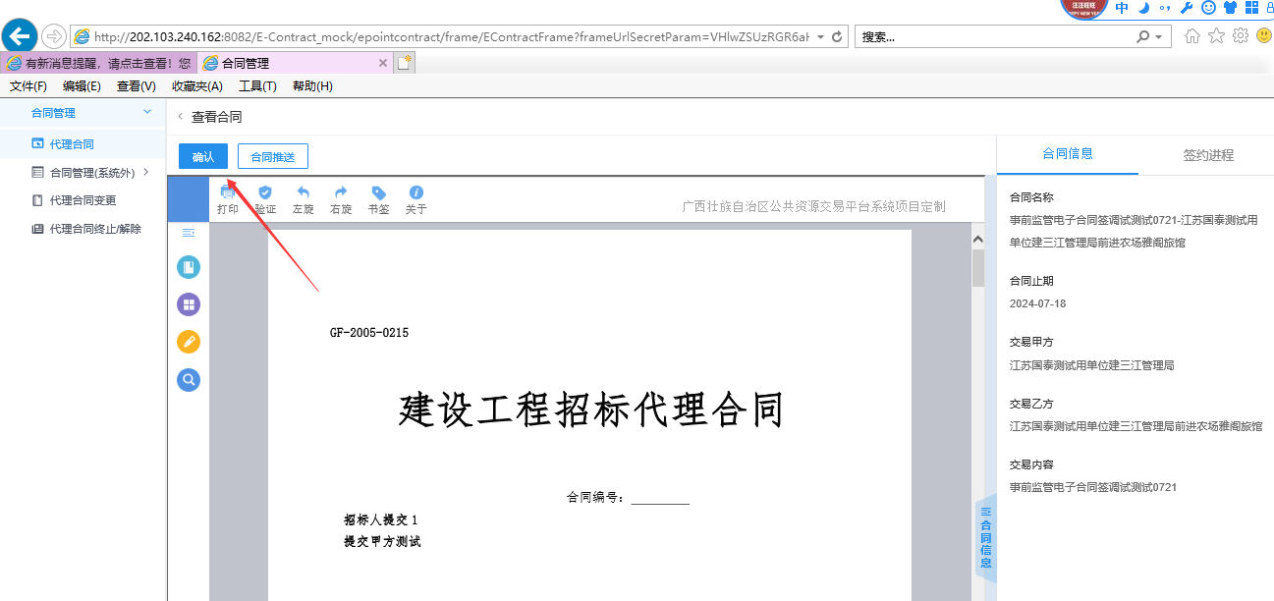
10、乙方继续对合同进行确认，点击确认。
11.甲乙双方确认后，可以对合同进行签章：选择签章的方式
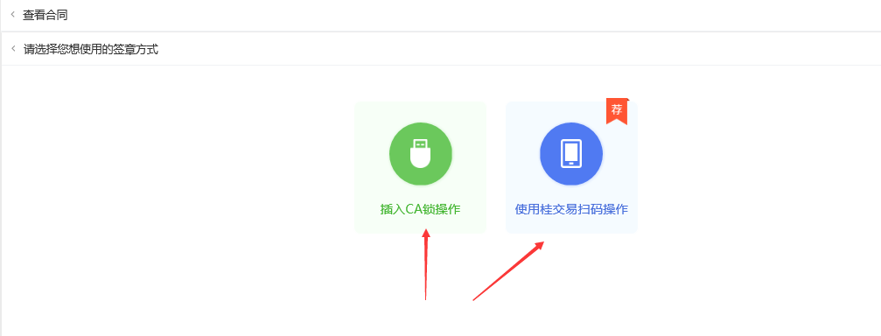
选择ca锁签章的，点击签章，并在对应位置进行签章。
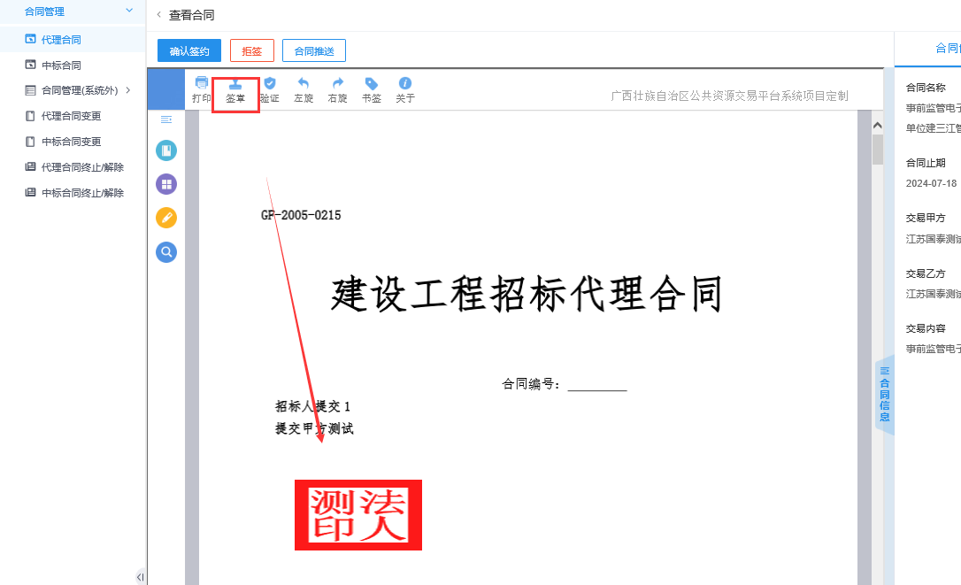
选择桂交易移动CA签章的，用交易移动CA扫码进行签章。
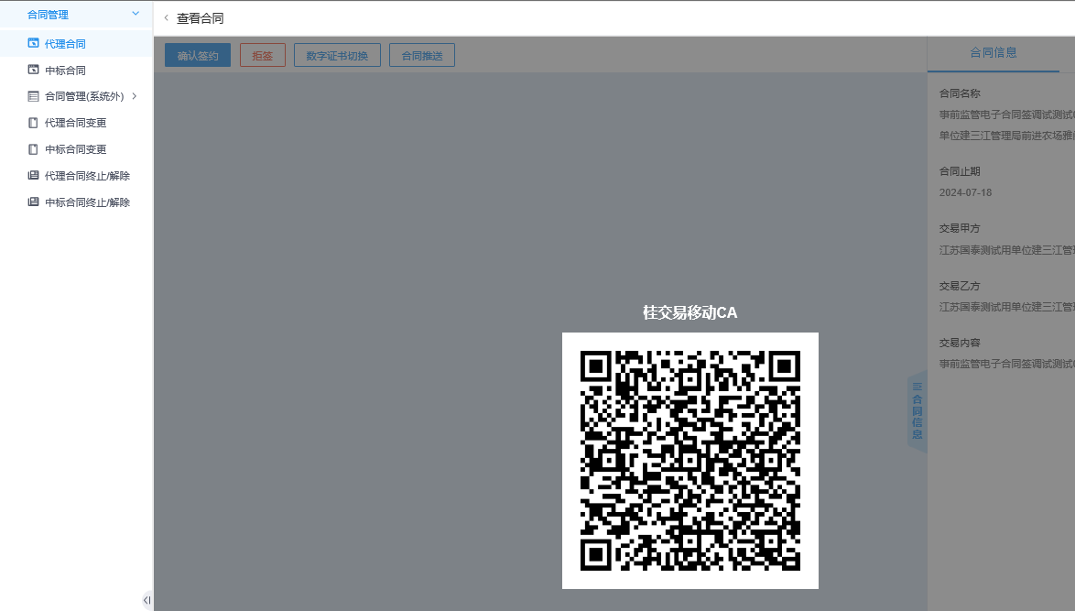
签章完成后，点击确认签章。
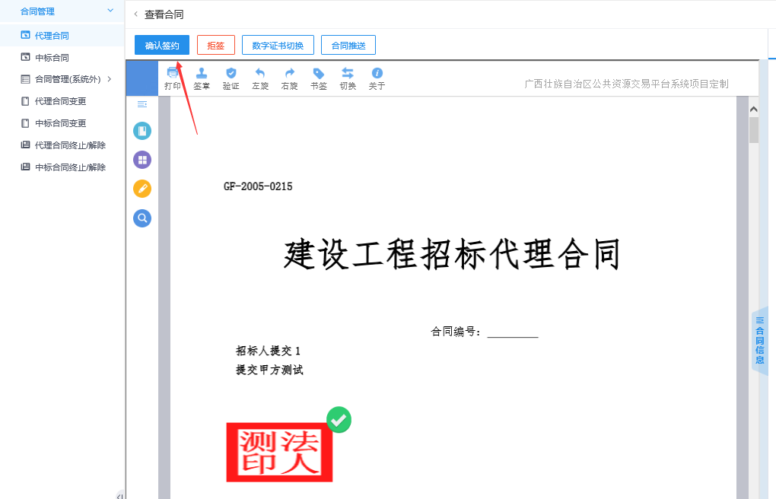
12.流程流转到乙方进行签章。乙方参考上述方法进行签章，最后点击确认签约。
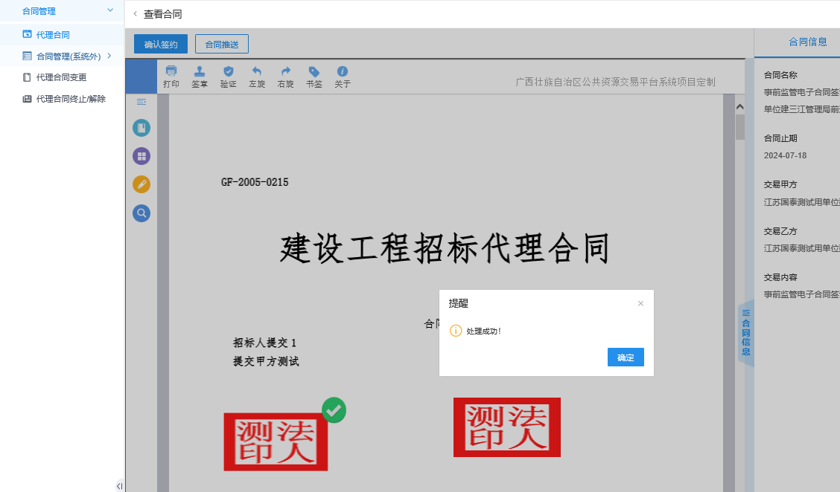
13、最后由甲方进行签约完成确认。双方的代理合同就签约完成了。签约的双方可以下载已签章的合同电子件。
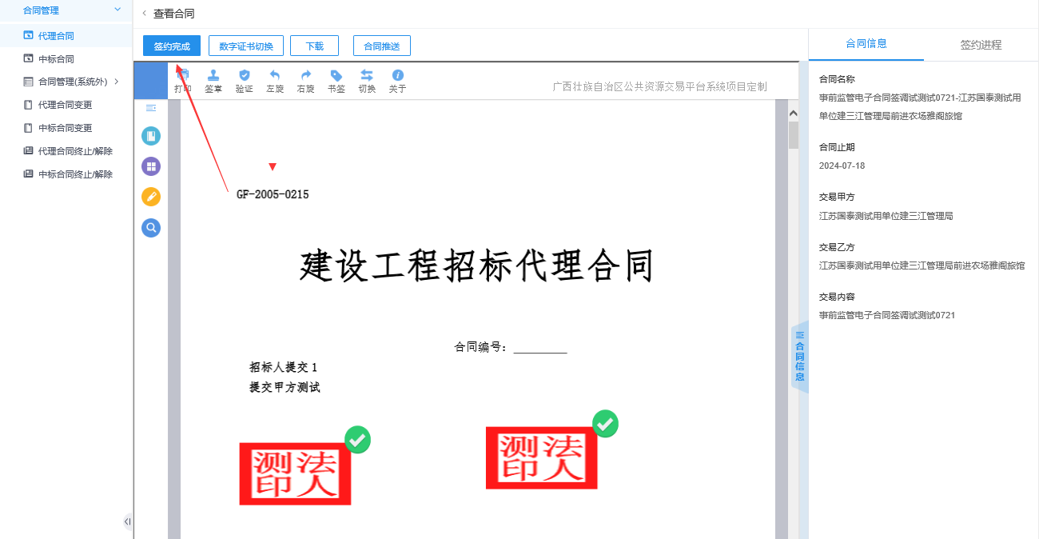
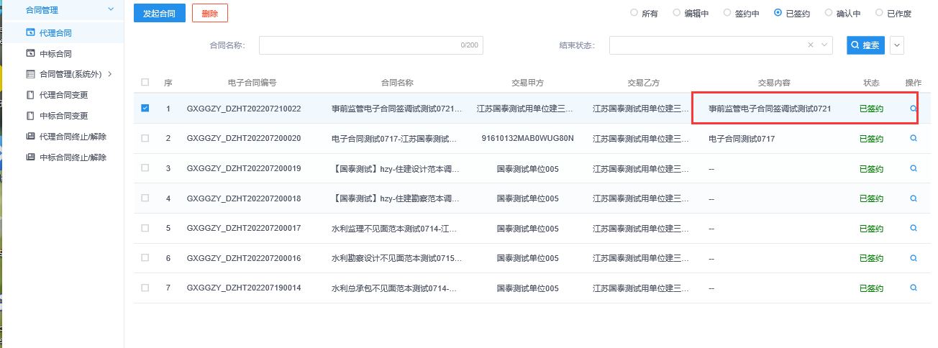

3.1.7选择交易平台
根据招标项目所在地，招标人选择所在地的交易平台进行推送项目信息、招标项目信息、相关附件，当招标项目所在地与选择的交易平台一致时，审批自动通过。当招标项目所在地与招标人选择的交易平台不符合时，将根据招标人选择的该地区交易平台推送至综合监管部门账号进行审批，如综合管理部门进行不通过，可根据具体原因，对项目信息进行修改进行再次推送，直至审批通过即可。如下
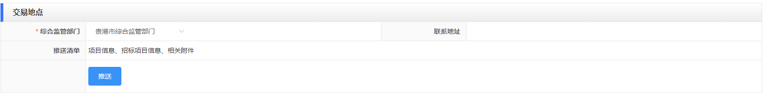

在办项目（行业主管）
行业主管部门登录事前系统中，选择项目审批菜单，即可在列表中查看招标人提交的项目信息。
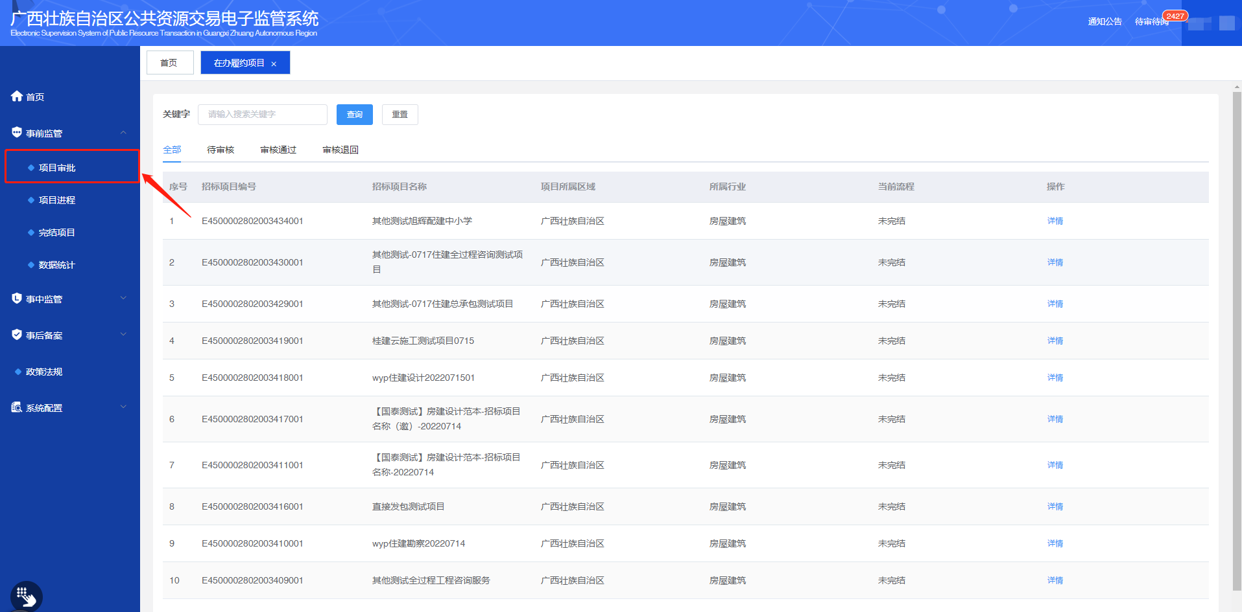

3.2.1项目基本信息

3.2.2项目审批
行业主管部门可根据招标人提交的必传附件，点击“操作”进入查看审核该环节信息。现系统中附件审核为自动备案通过，行业可根据审核需求进行修改，并在通过后也可进行退回操作。
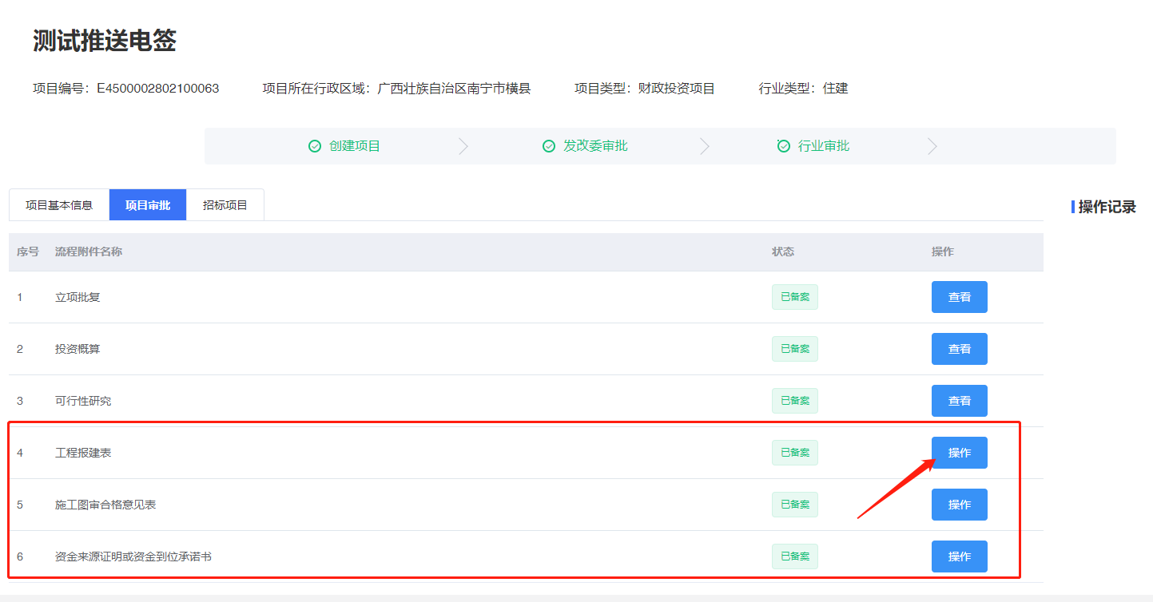
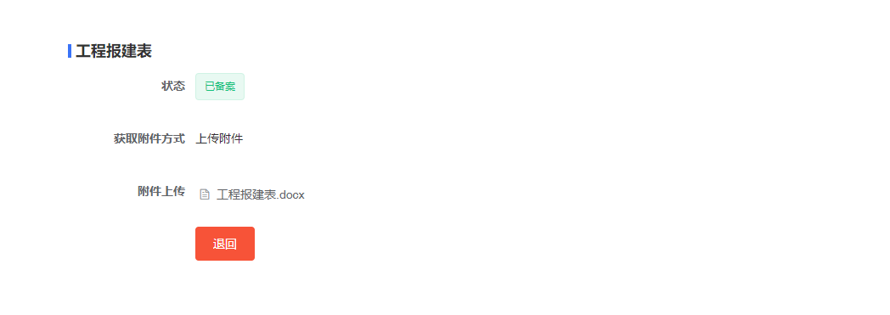

3.2.3招标项目
选择招标项目，可查看该项目下招标人提交的所有招标项目，行业可根据需求点击“详情”到该招标项目中进行审批。
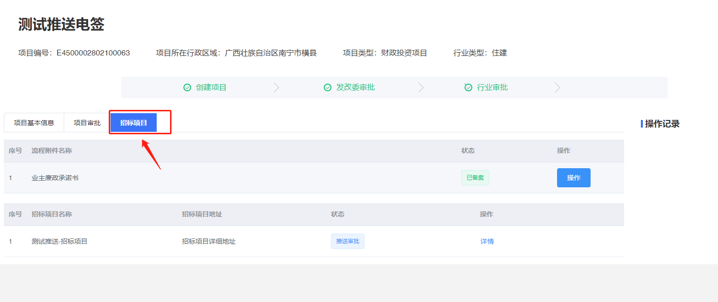
点击“详情”即可进入该招标项目的详情页。
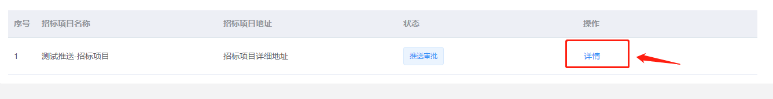
详情中有三个审批按钮，分别是“通过”“不通过”“自行监管”。当行业主管选择“通过”时，招标人可进行下一步操作、“不通过”时，招标人需对提交内容进行重新修改，并且提交相关部门审核。“自行监管”时，在招标人的页面中会出现自行监管库，可推送至库中的审核账号进行审批，将不对行业主管部门进行推送审批。至此行业主管部门在该招标项目中的审核结束。
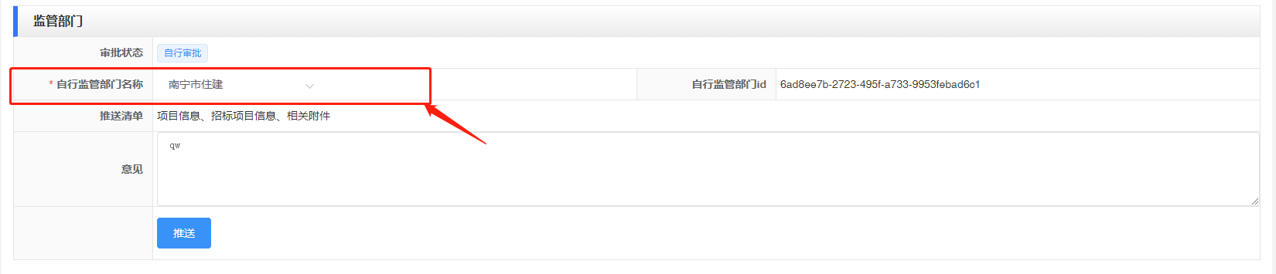
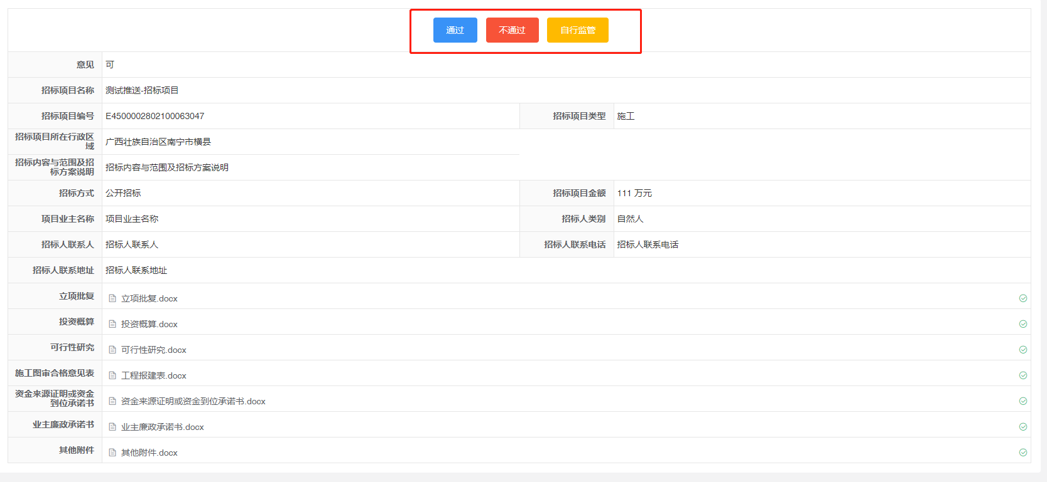

在办项目（综合监管部门）
综合监管部门登录事前系统中，选择项目审批菜单，即可在列表中查看招标人提交的项目信息。

3.3.1招标项目
选择招标项目，可查看该项目下招标人提交的所有招标项目，行业可根据需求点击“详情”到该招标项目中进行审批。
点击“详情”即可进入该招标项目的详情页。
详情中有两个审批按钮，分别是“通过”“不通过”。当综合监管选择“通过”时，招标人可进行下一步操作、“不通过”时，招标人需对提交内容进行重新修改，并且提交相关部门审核。至此行业主管部门在该招标项目中的审核结束。
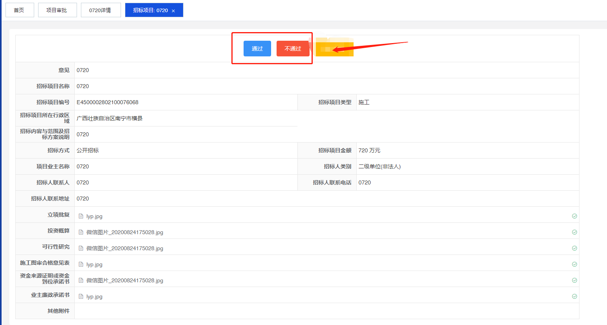

项目进程
点击项目进程可查看每个项目中的所有环节状态，绿色为已通过，红色为不通过，蓝色为已提交，灰色为未提交。点击各环节即可进入该环节的详情进行查看与编辑。招标项目也根据每个项目下的招标项目状态不同，进行实时展示。并可根据项目审批是否已完结进行分类展示。
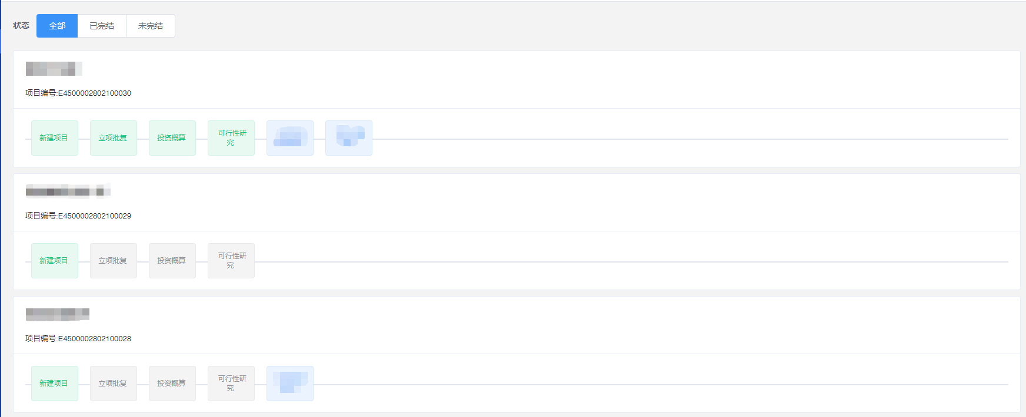

完结项目
由招标人在在办项目列表中对已完结审批并推送至电子服务系统后的项目进行归档，就可将项目信息添加到项目进程的列表中，并删除在办项目列表的数据。如下：
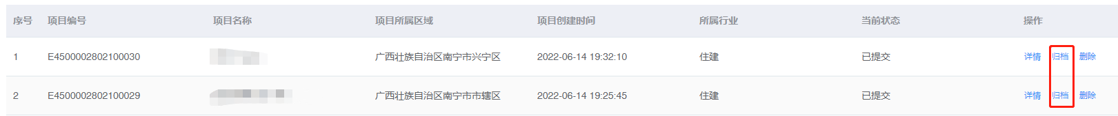
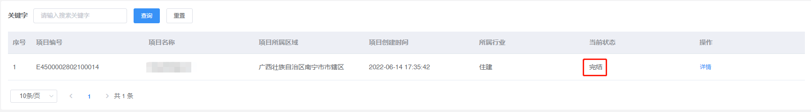

数据统计
对项目数量、项目金额、招标项目数量、招标项目金额进行统计显示。如下

综合监管

查看首页
登录系统后展示综合监管首页，中间为系统功能区，主要分为三类：1、“待办事项”当前需要处理事项，可点击“详情”进行查阅；2、“通知公告”为综合监管部门/行业主管部门发布的通知公告或政策法规内容，可点击“详情进行查阅”；3、“统计模块”统计项目个数、金额等事项。如下：
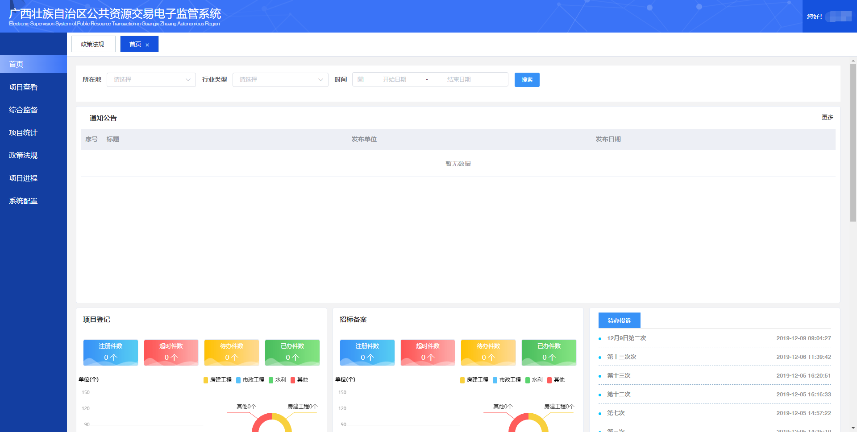
左侧为系统导航栏目，分为“项目查看”、“综合监督”、“项目统计”、“政策法规”、“项目进程”、“系统配置”。如下：
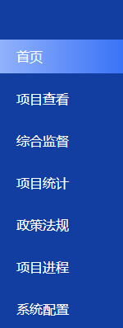

项目查看
项目查看主要分为三个功能模块：1、全过程项目；2、投诉处理；3、监控视频。如下：
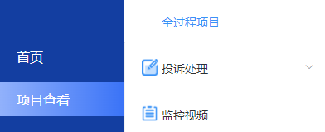

3.2.1 全过程项目
“全过程项目”主要查看招标项目的项目信息、招投标全过程备案材料信息、标后履约备案、该项目监督点信息。点击“全过程项目”页面展示该综合监管所属地的招标项目列表。如下：
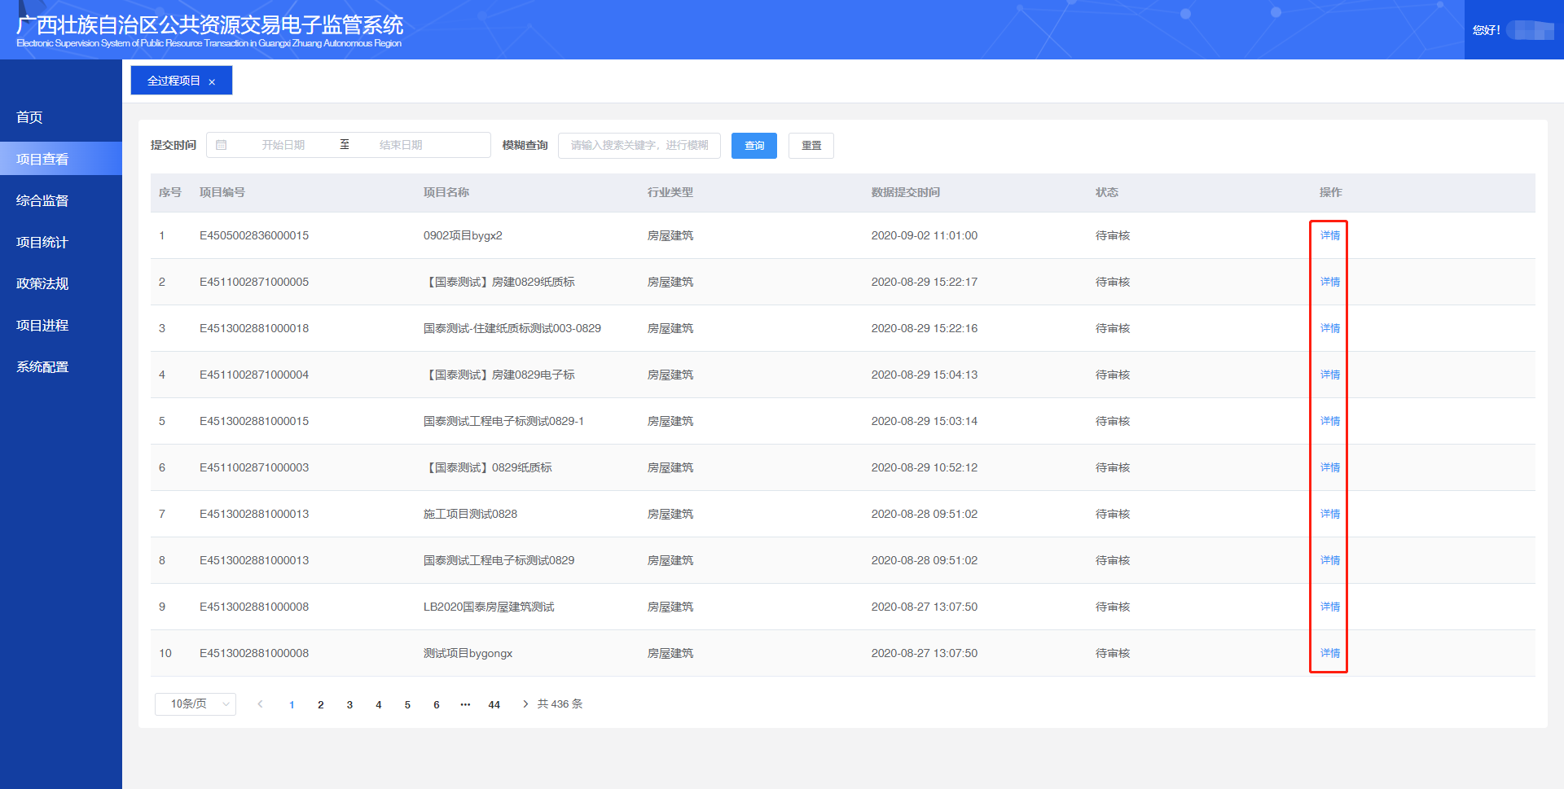
3.2.1.1 项目信息
点击“详情”后，可查看到该招标项目的项目基本信息。如下：
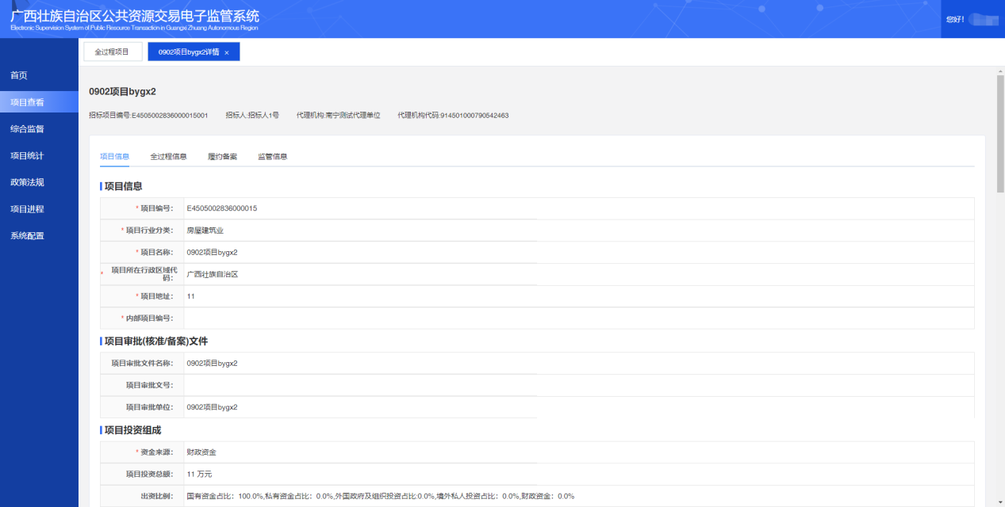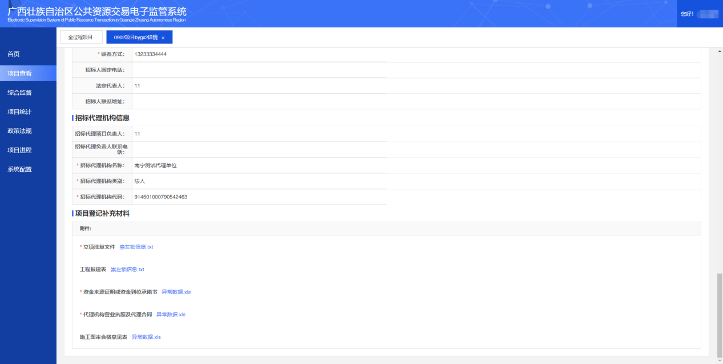 3.2.1.2 全过程信息
点击“全过程信息”可查看到该招标项目所有招投标全过程的备案材料。如下：
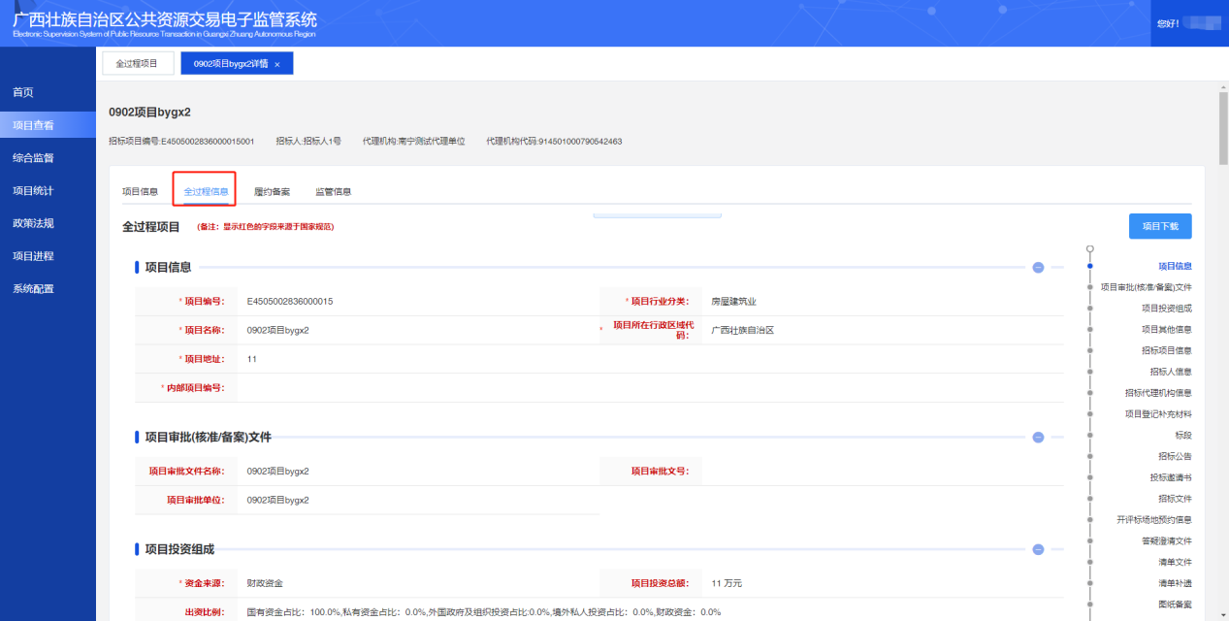
点击右侧备案环节，系统可自动跳转至对应环节内容。如下：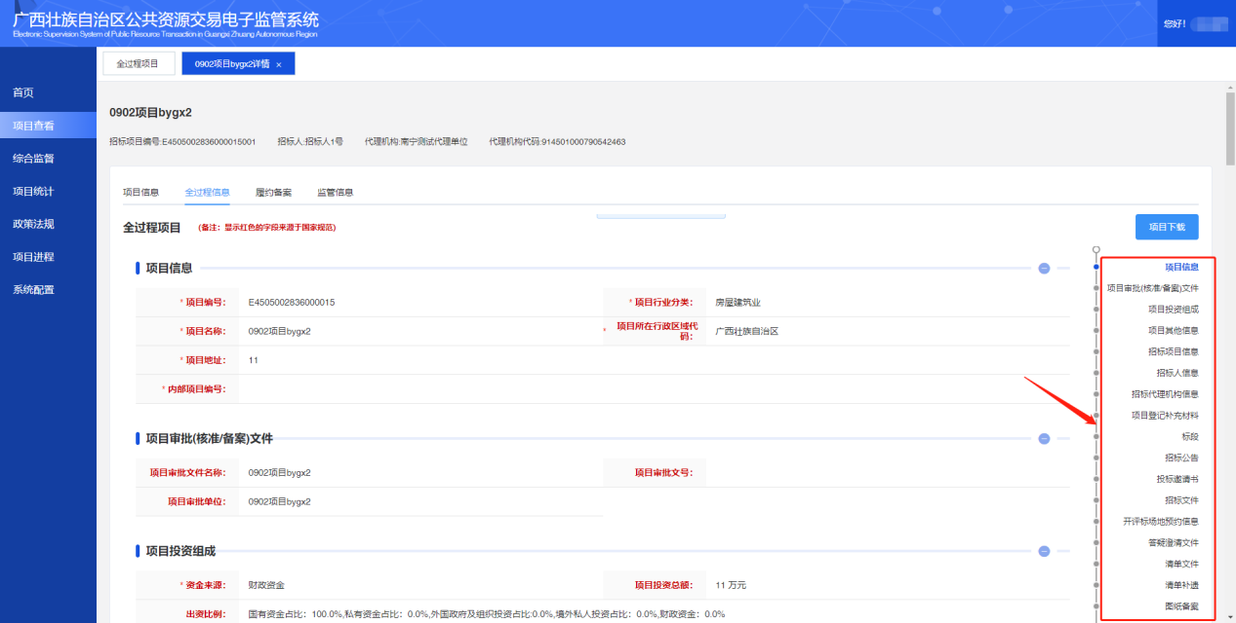
点击右上方“项目下载”，可将招投标全过程的备案材料进行下载。如下：
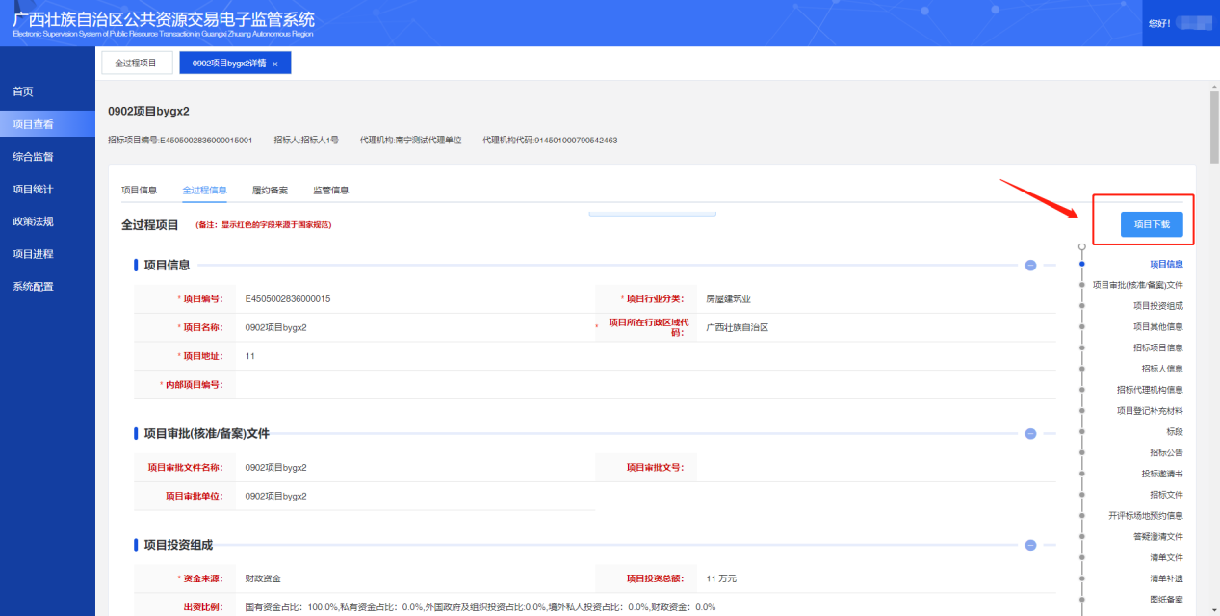
3.2.1.3 履约备案
点击“履约备案”可查看到该招标项目由招标人进行填写的标后履约过程信息。如下：
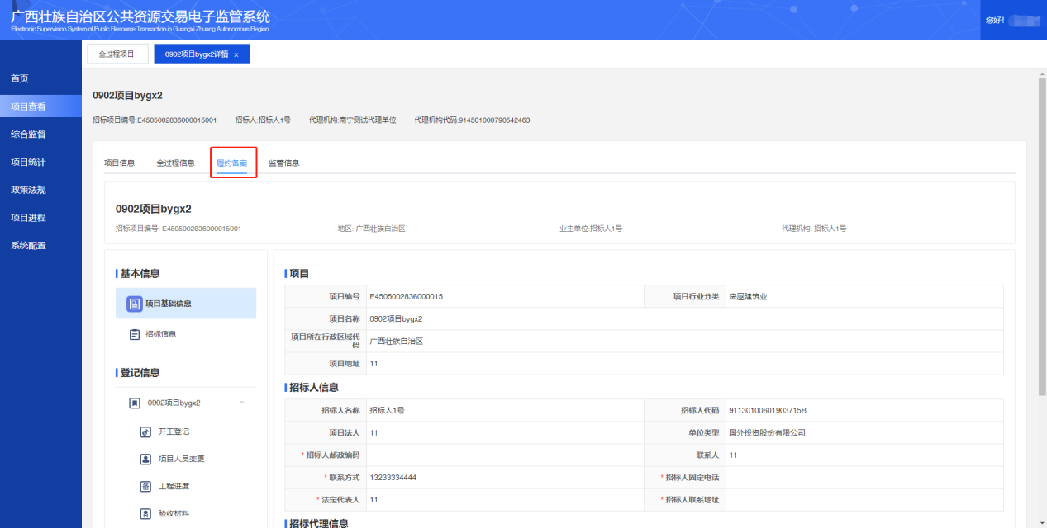
点击左侧导航栏可查看到对应环节的标后履约过程信息。如下：
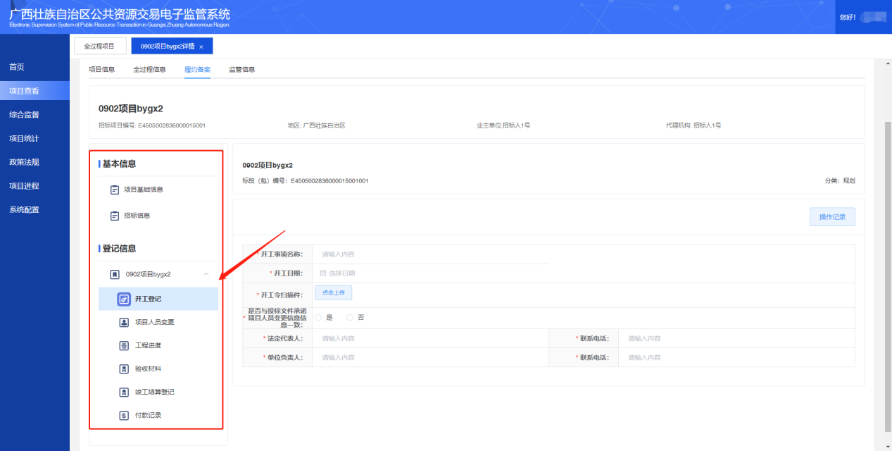
3.2.1.4 监督信息
点击“监督信息”可查看到该招标项目所产生的监督点情况及详情。如下：
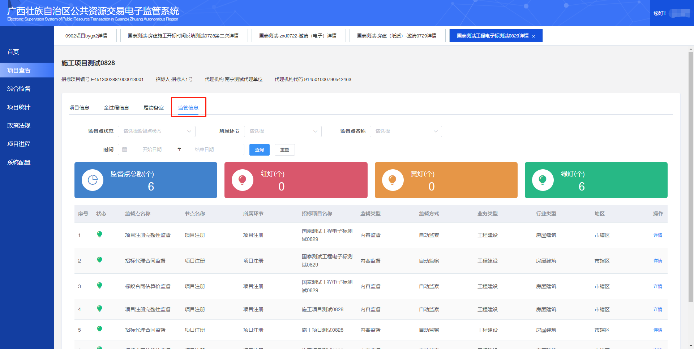
可通过筛选框进行筛选详细信息进行查询。如下：
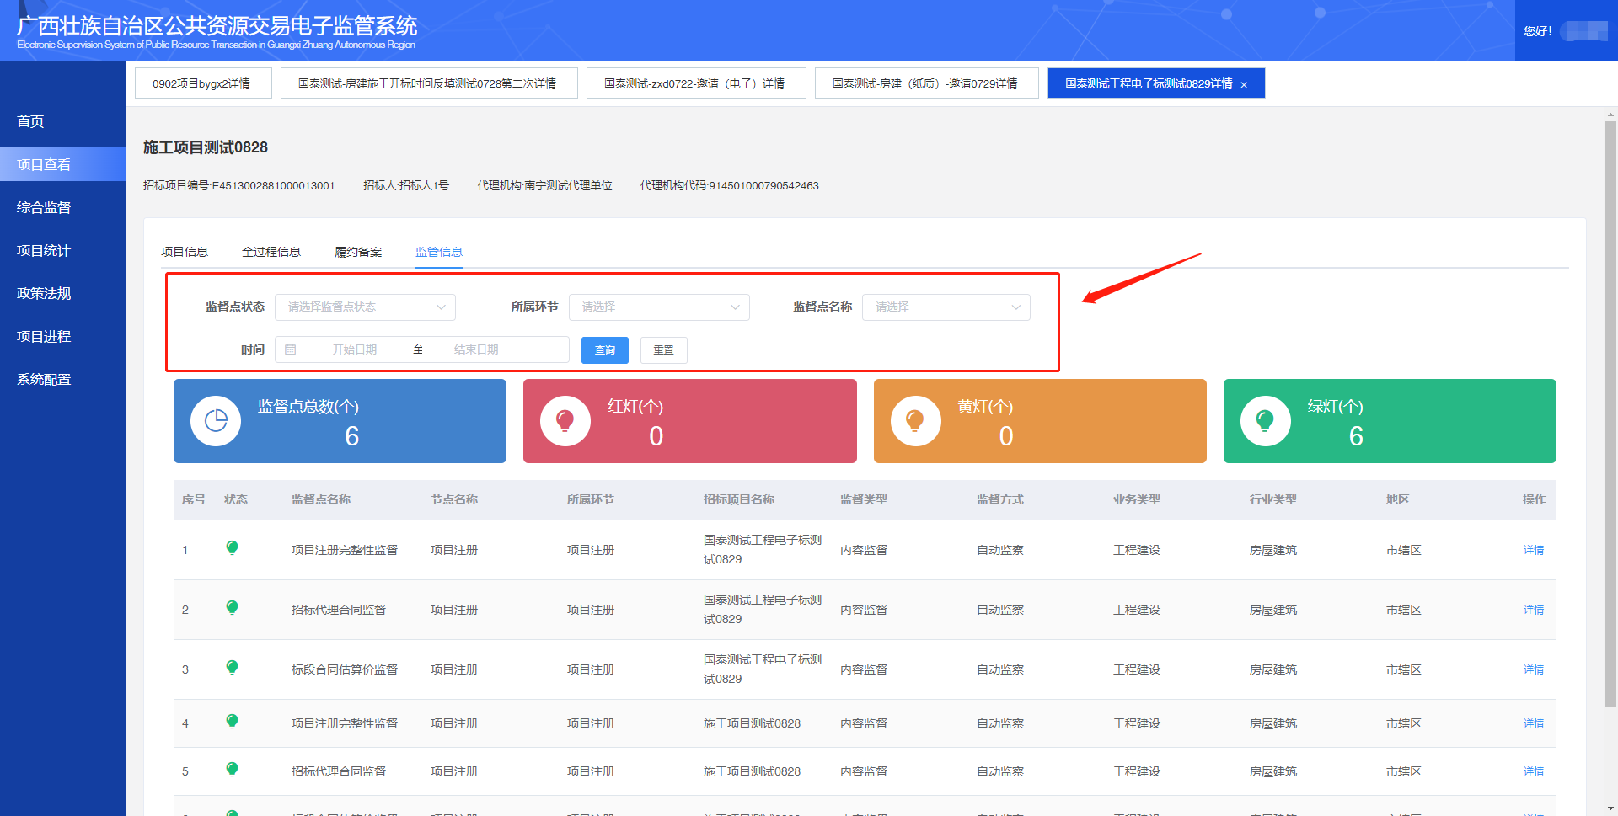
点击“详情”可查看到该监督点信息、监督点内容和监督点动态。如下：
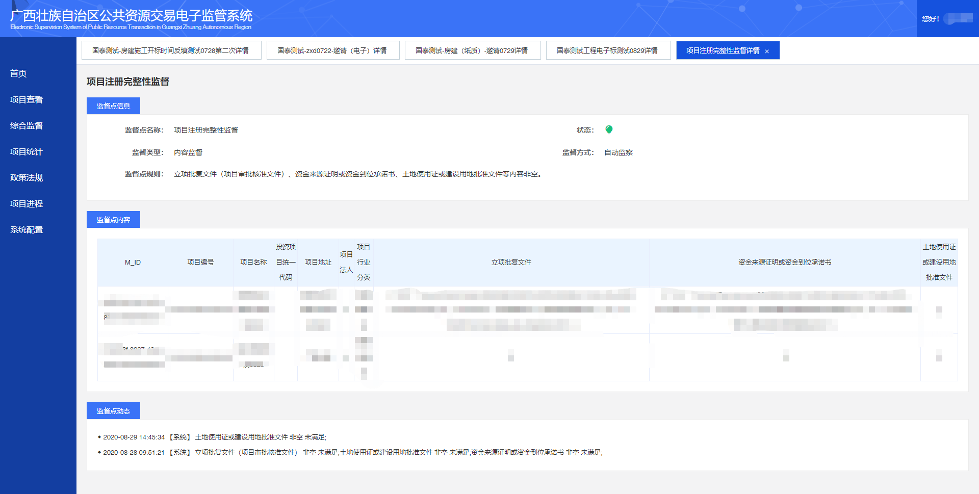

3.2.2 投诉处理
“投诉处理”主要查看投诉处理情况及投诉详情。点击“投诉处理”页面展示投诉处理各个阶段及投诉处理情况和详情。如下：
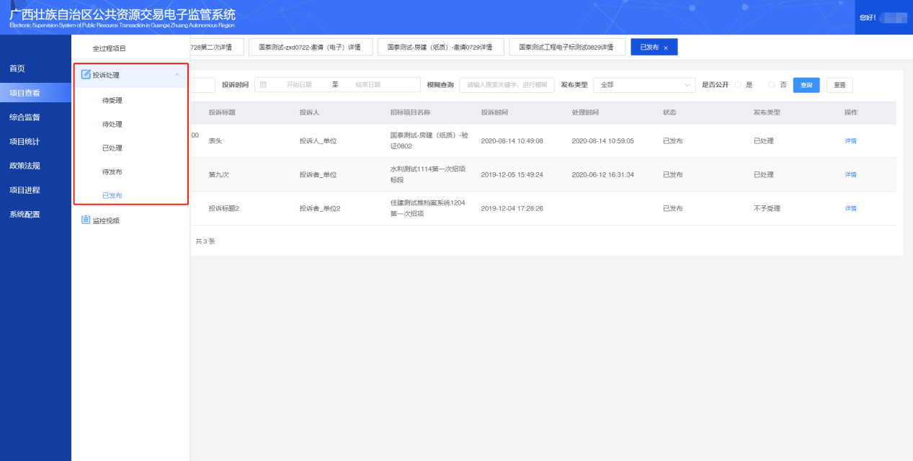

3.2.2.1 投诉内容
点击“详情”可查看到投诉的项目信息、投诉人信息、被投诉人。如下：
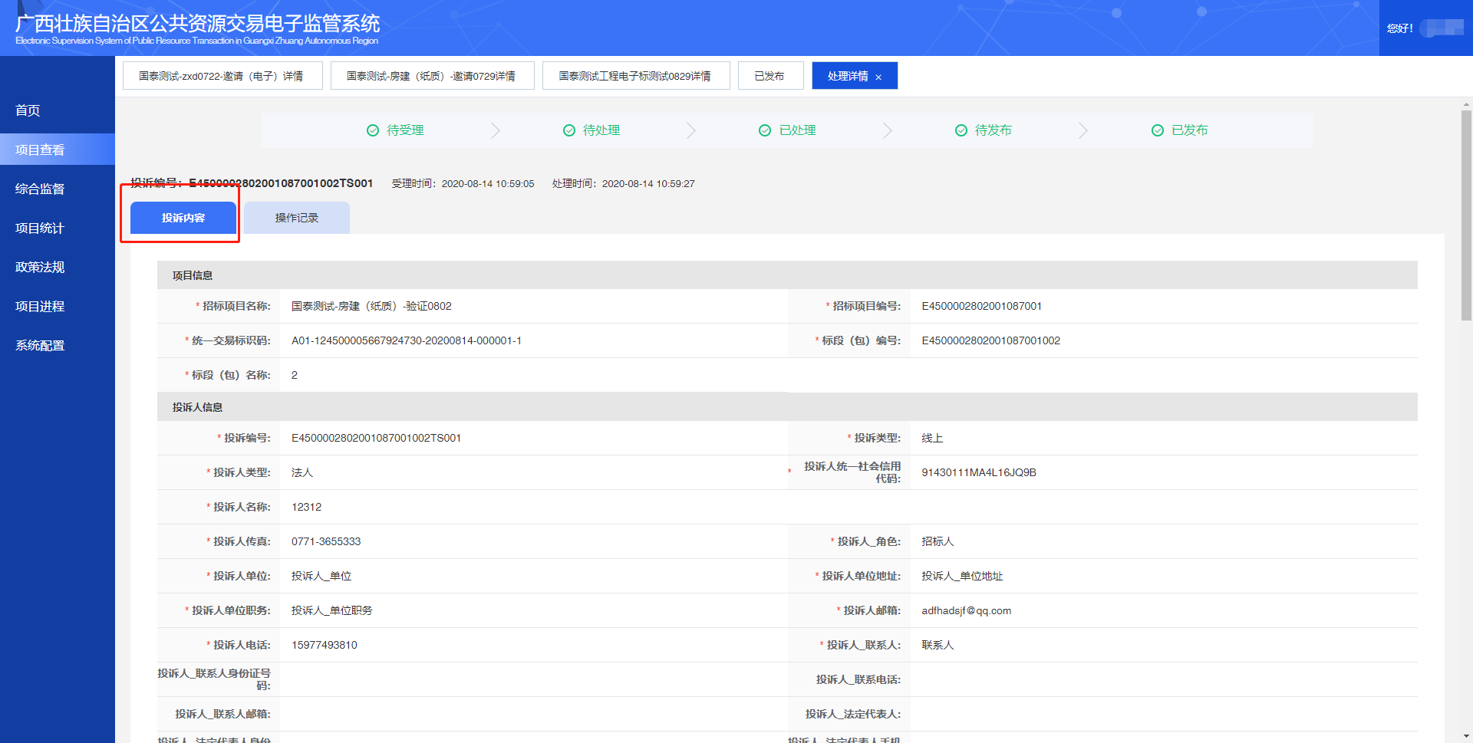

3.2.2.2 操作记录
点击“详情”可查看到投诉的项目信息、投诉人信息、被投诉人。如下：
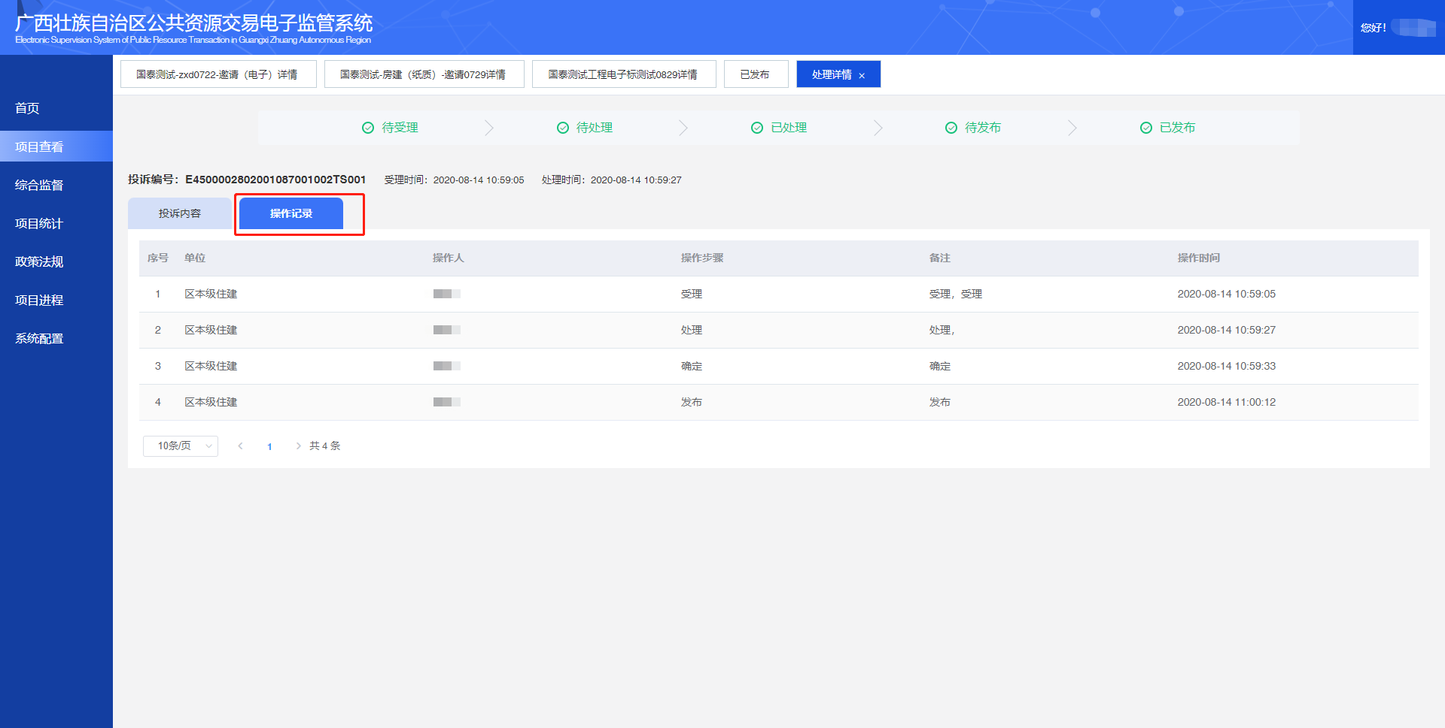

3.2.2 监控视频
“监控视频”主要查看当天开评标室的监控视频。点击“监控视频”页面展示监控视频列表。如下：
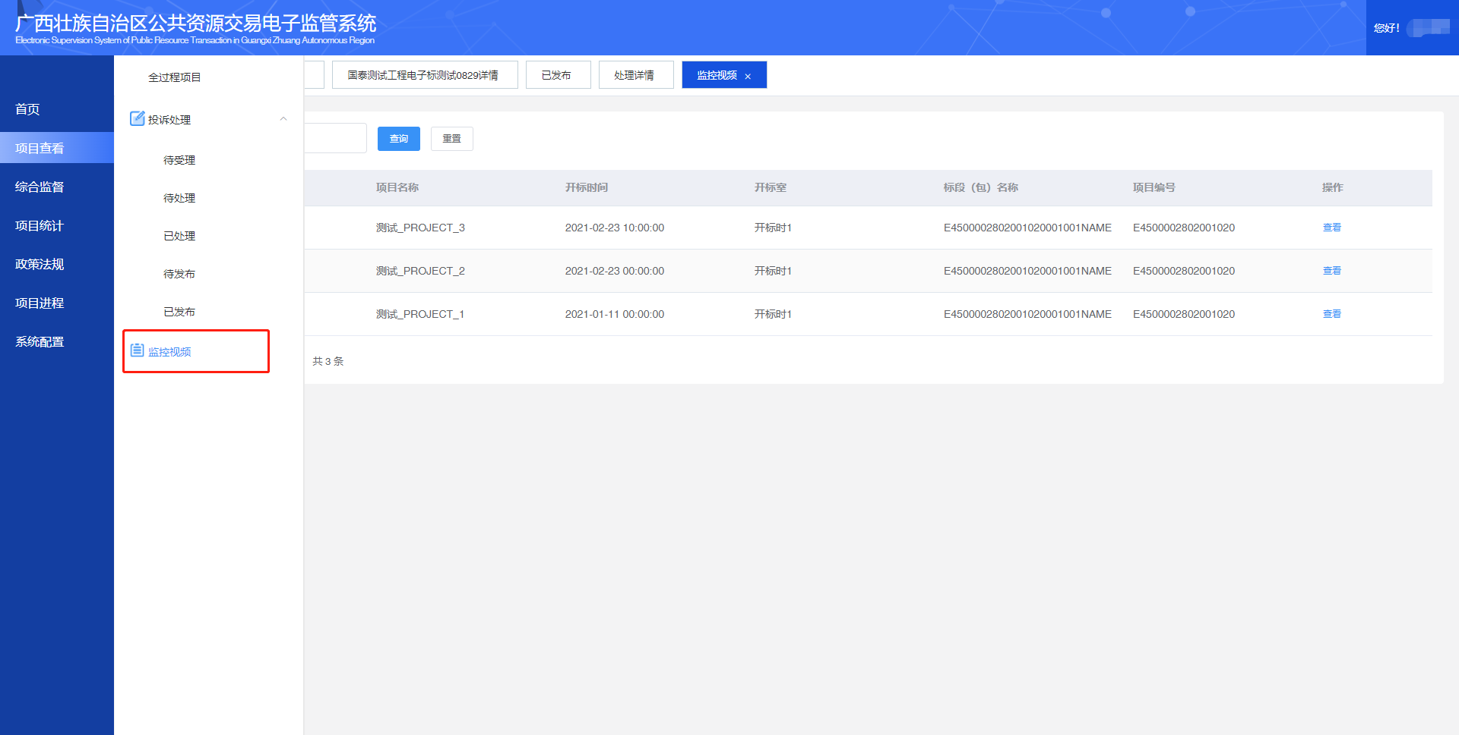

3.2.2.1 监控视频详情
点击“详情”可选择开评标室的监控视频进行查看。如下：
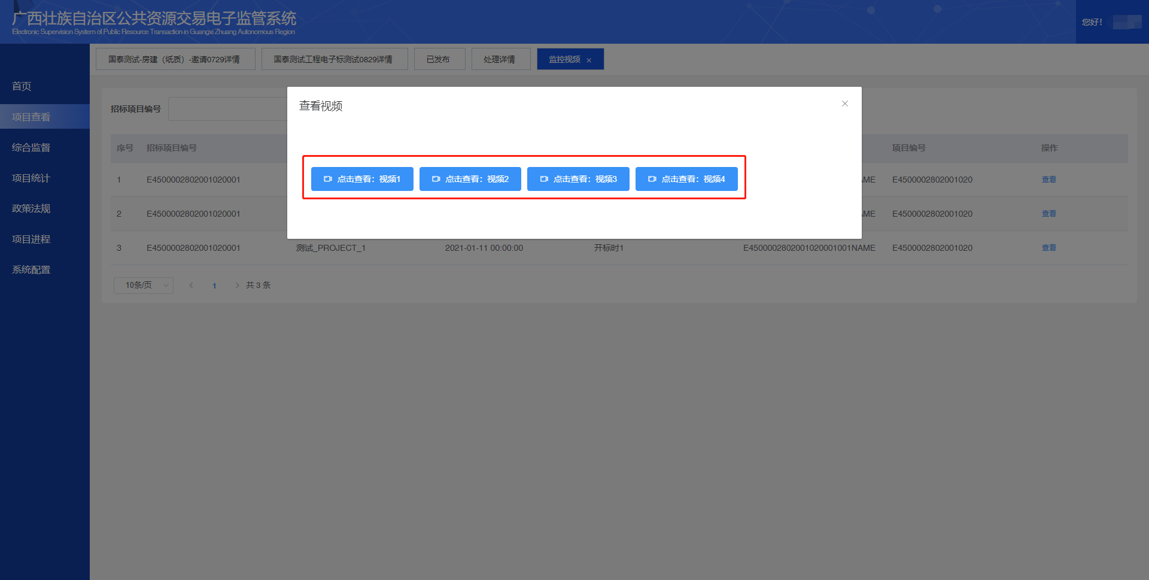

综合监管
综合监管主要是对行业进行再监督，对行业主管部门备案审核时限、投诉受理事项进行及保证金退还时限进行监督工作，如未在规定时限内完成工作的，可对其进行监督预警，提醒行业主管部门登录系统审核等事项。如下：
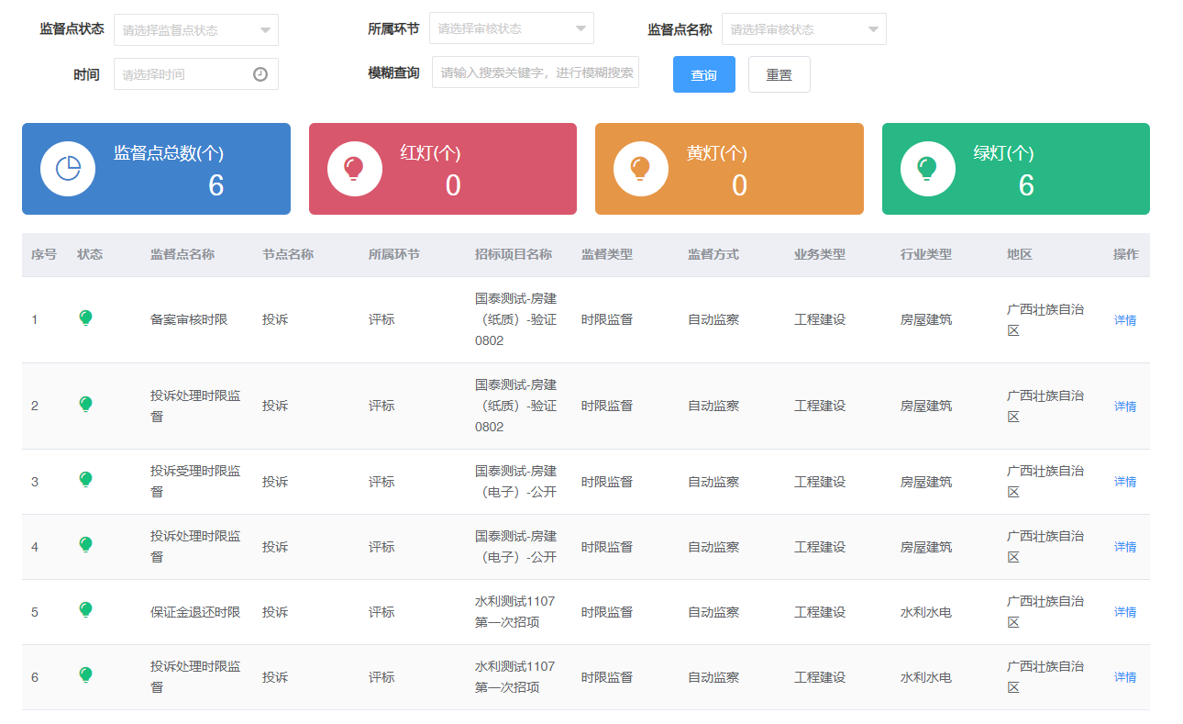

3.3.1 综合监管详情
点击“详情”可查看具体监督点信息、监督点内容和监督点动态。如下：
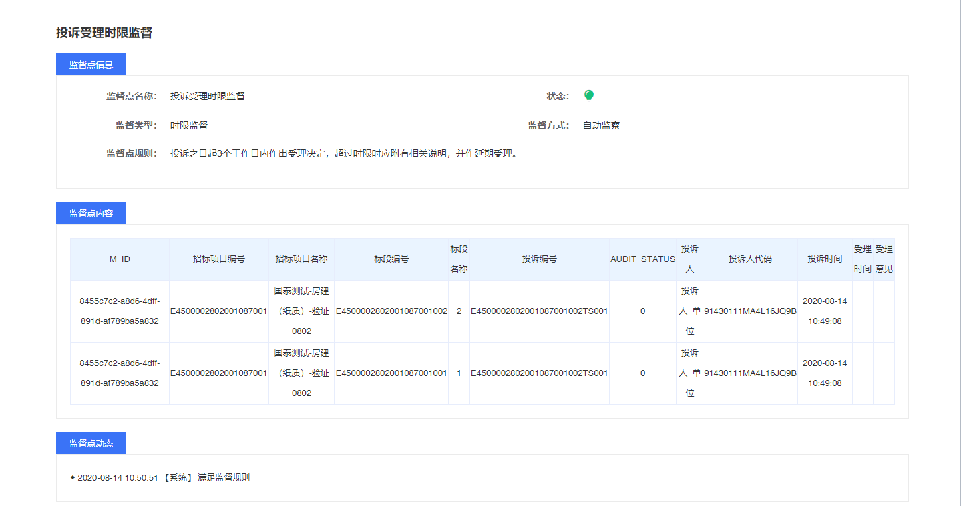

3.3.2 纠正
点击“纠正”可纠正该监督红灯状态，适用情况为综合监管核实情况后未发现问题，可人工进行纠正改为绿灯并填写相关理由。如下：
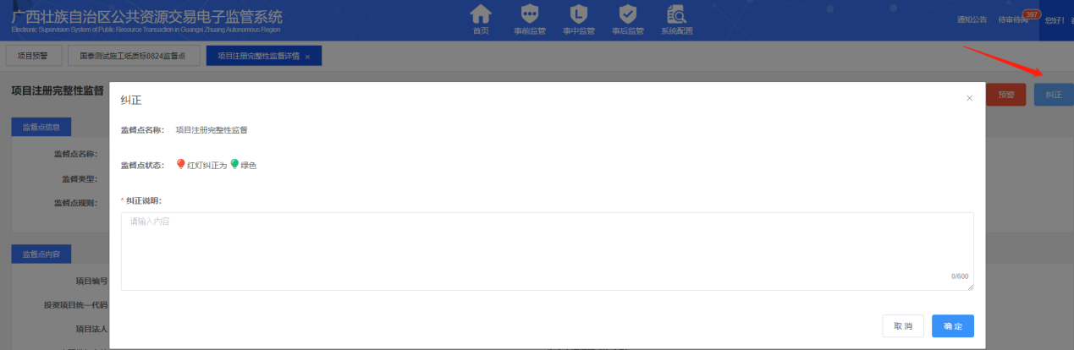

3.3.3 预警
点击“预警”可对该红灯对应行业主管部门发出预警信息及短信，适用情况为综合监管核实情况后发现存在问题，可通过预警功能对行业主管发出预警信息及短信，填写预警内容提醒及时登录系统进行审核等工作。如下：
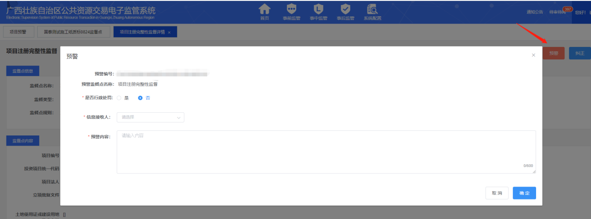

项目统计
项目统计主要是对项目个数及监督点等进行统计。如下：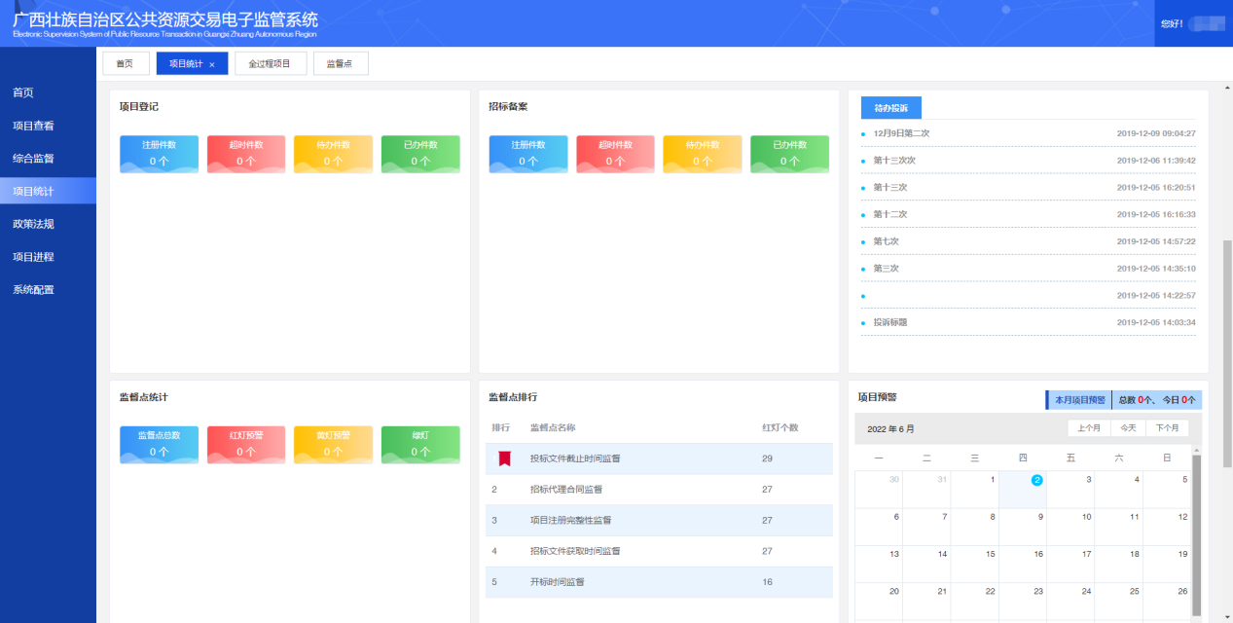

政策法规
政策法规主要是查阅或发布相关的政策法规和通知公告。如下：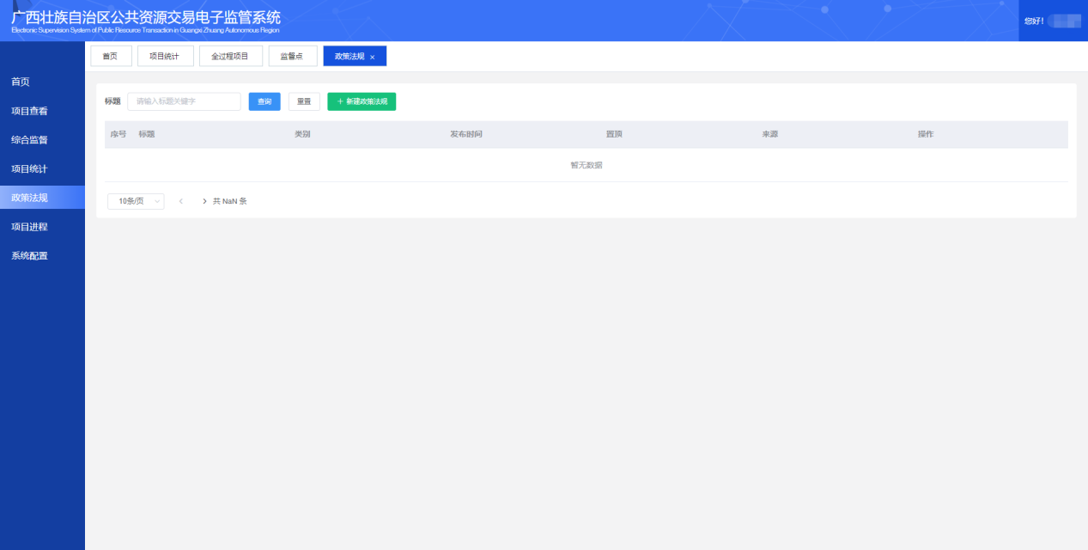

3.5.1 查阅
点击“详情”可查看相关的政策法规或通知公告内容。如下：
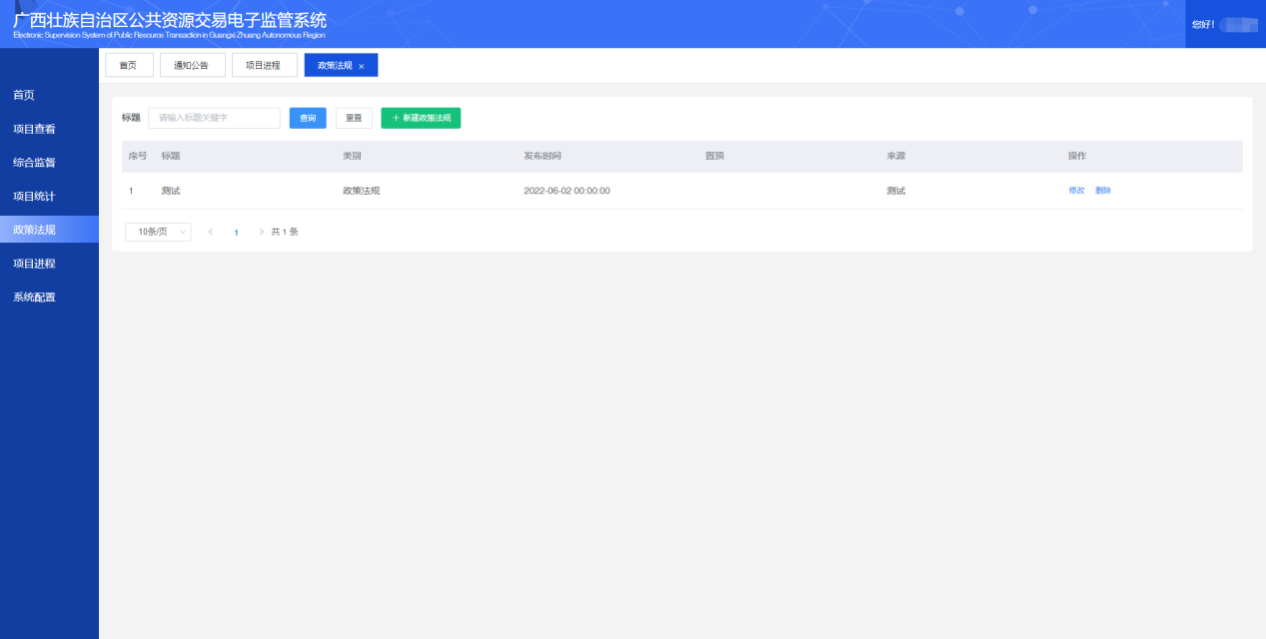

3.5.1 新建/发布
点击“新建”可发布相关的政策法规或通知公告，填写内容及选择发布类别，最后点击“提交”即可。如下：
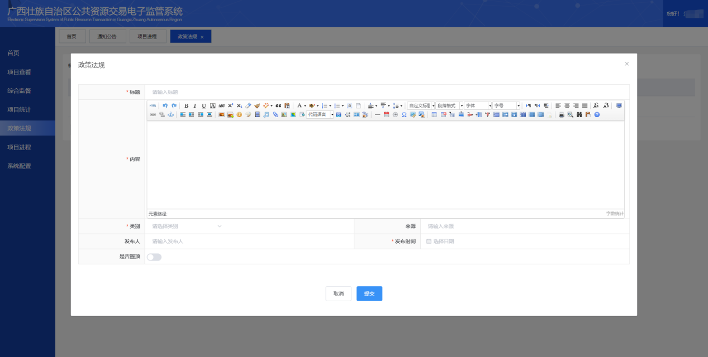

项目进程
项目进程主要是可以更直观查看该招标项目的具体进程及详细内容。点击对应环节系统可自动跳转当前环节。如下：
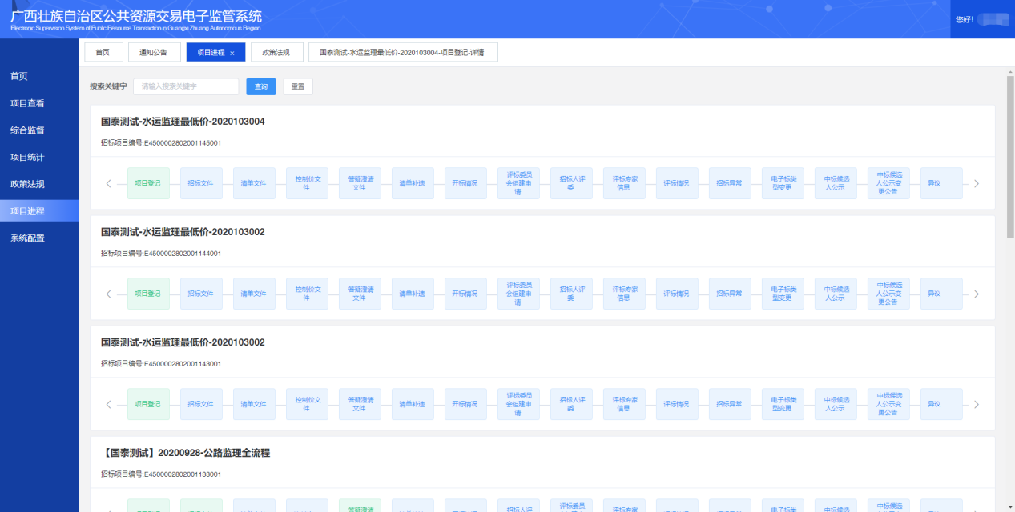

系统配置
综合监管可修改当前账号密码、新增各行业账号和备案审核流程配置功能。如下：
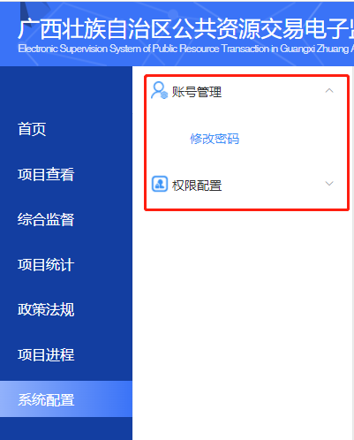

3.7.1 账号管理
点击“账号管理-修改密码”可修改当前账号密码功能。如下：
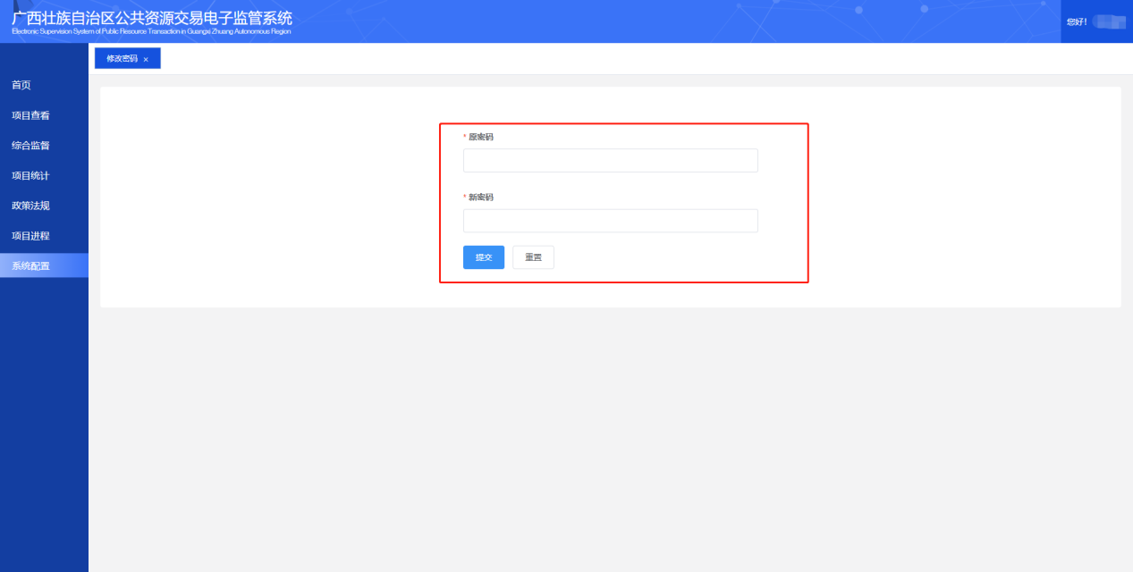

3.7.2 权限配置
权限配置可对组织机构管理、单位管理员管理、综合管理部门账号配置和地市行业审核流程配置进行设置。如下：
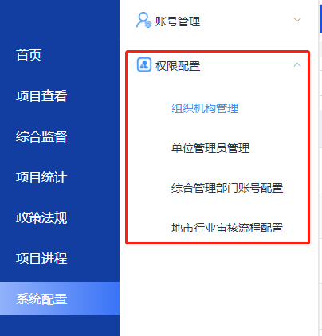

3.7.2.1 组织机构管理
点击“组织机构管理”可新增该地区的组织机构，也可对其进行管理新增或删除，完善组织机构信息后即可。如下：
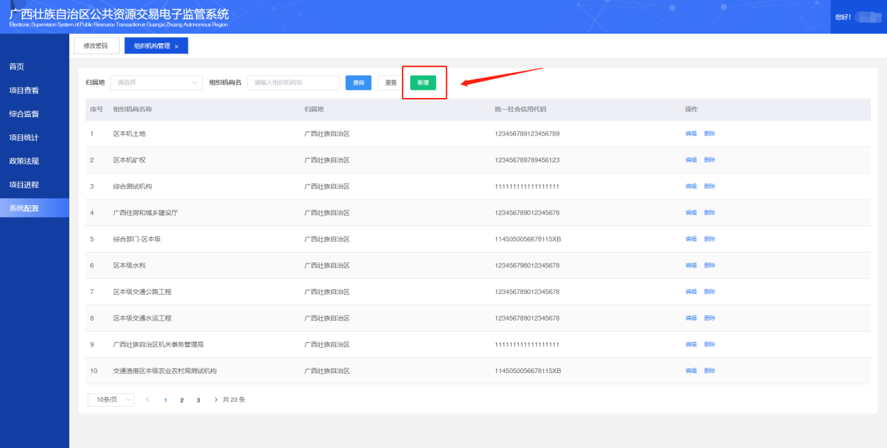
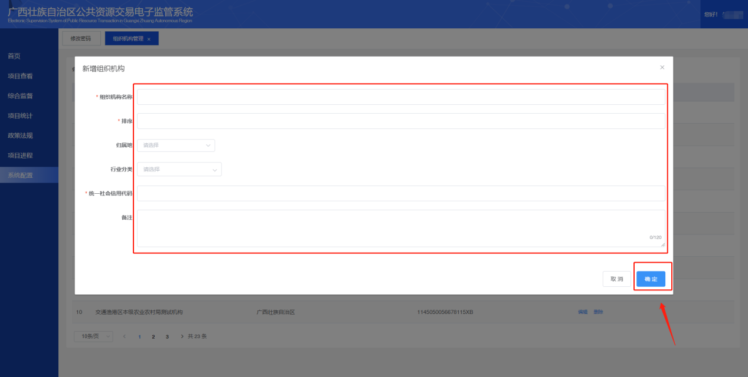
也可进行编辑或删除功能。
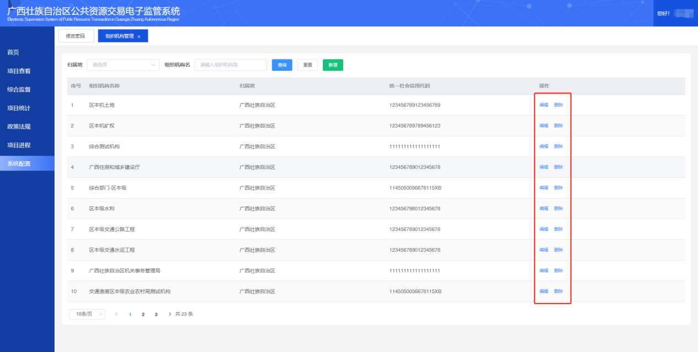
注：若要新增单位管理员或者综合监管人员账号，必须先新建组织机构管理。

3.7.2.2 单位管理员管理
点击“单位管理员管理”可新增该单位的单位管理员账号，也可对其进行管理新增或删除，完善单位管理员信息后即可。如下：
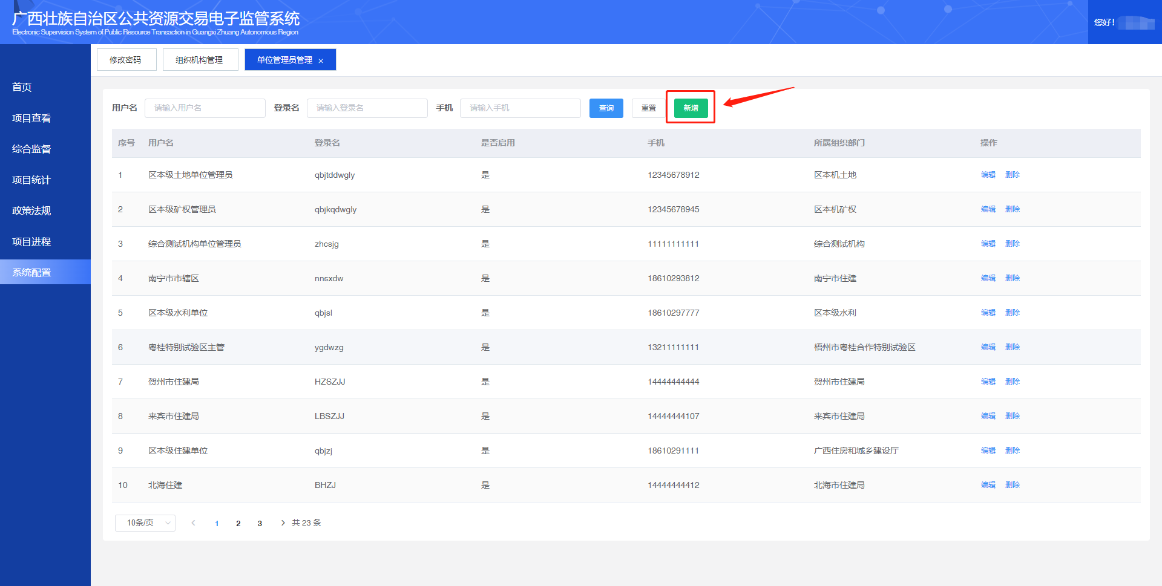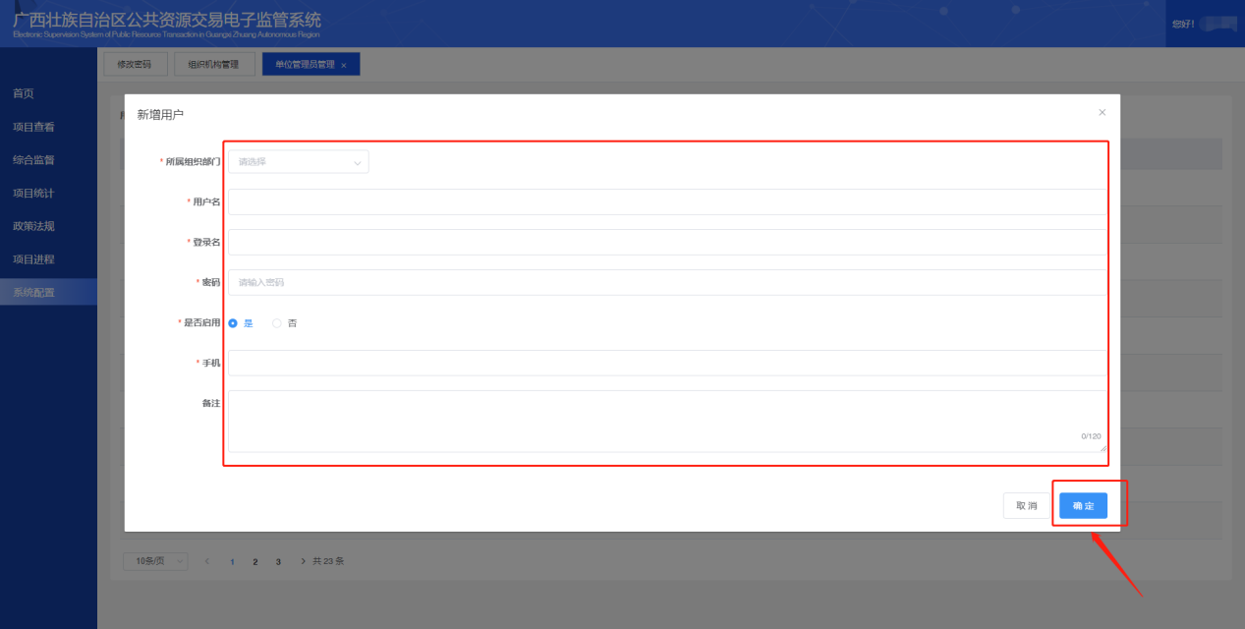
也可进行编辑或删除功能。
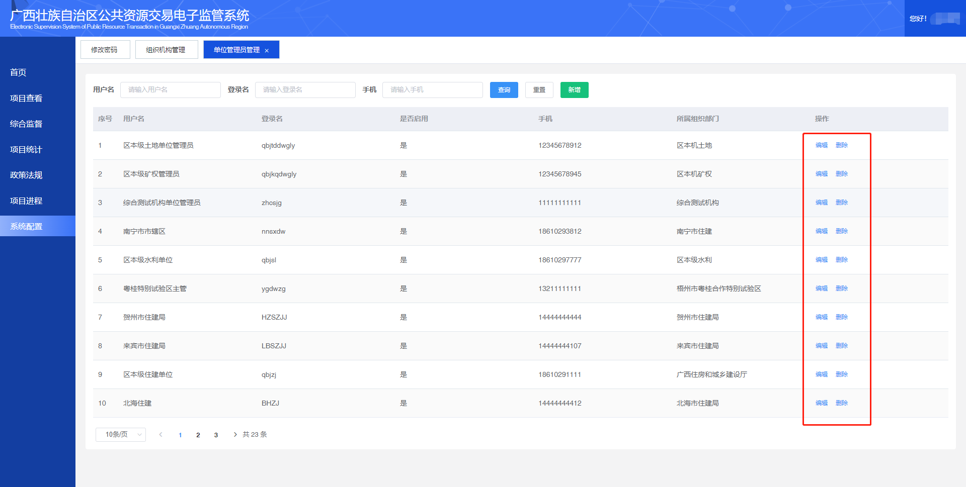

3.7.2.3 综合管理部门账号配置
点击“综合管理部门账号配置”可新增该地区的综合管理部门账号，也可对其进行管理新增或删除，完善单位管理员信息后即可。如下：
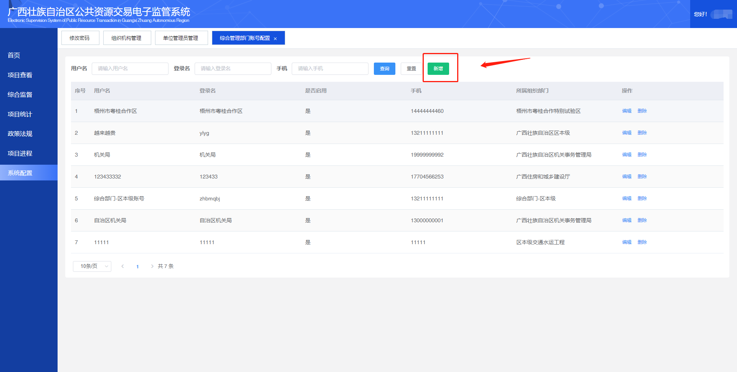
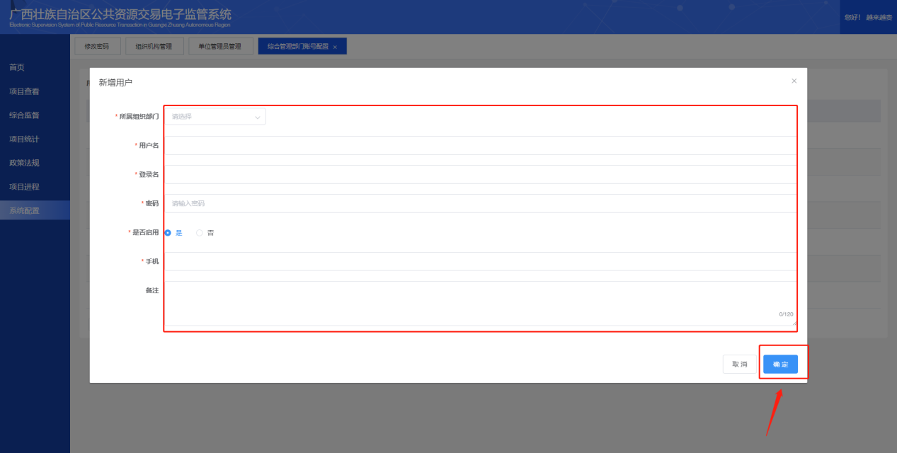
也可进行编辑或删除功能。
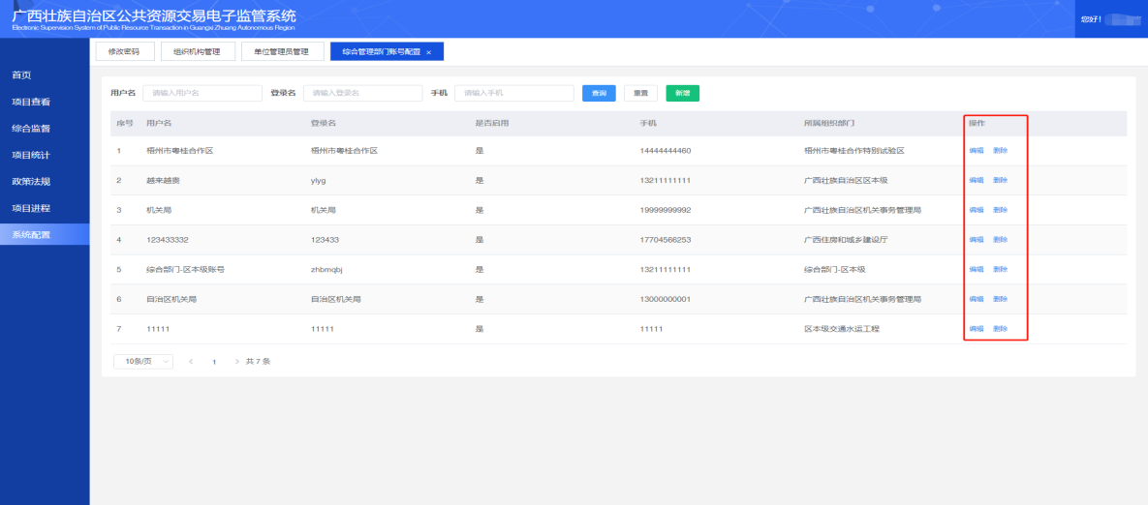

3.7.2.4 地市行业审核流程配置
点击“地市行业审核流程配置”可对地市各个行业备案审核环节进行流程个性化配置。如下：
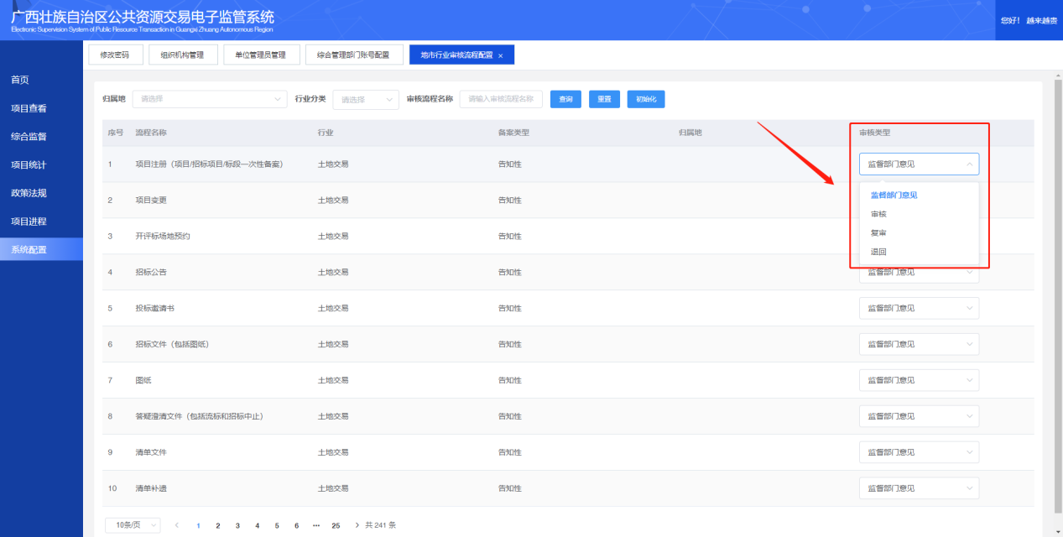

3.7.2.5 处室行业配置
点击“处室行业配置”可对地市各个行业的审批科室进行新增，并可根据科室审批的项目类型进行个性化配置。如下：
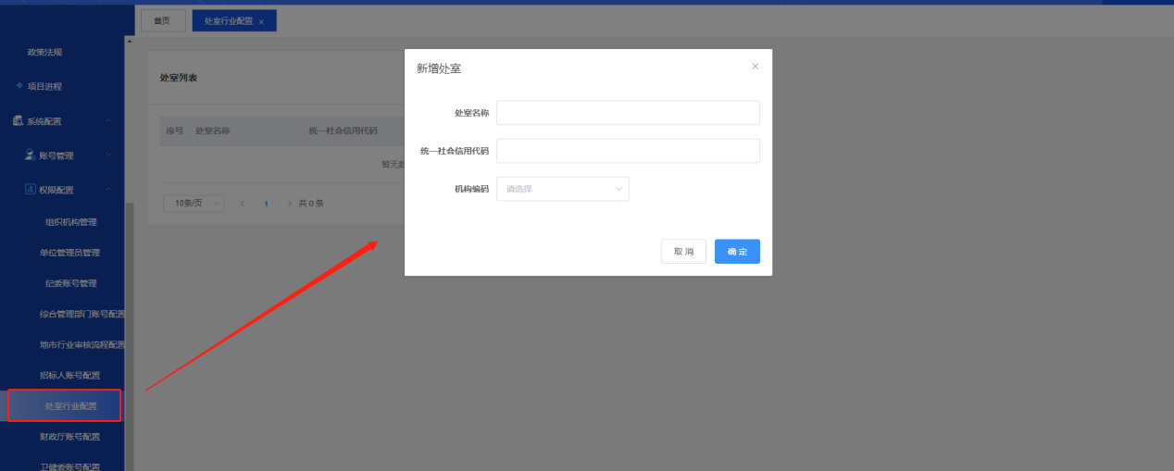
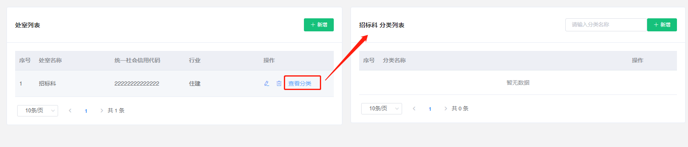

单点登录服务系统
综合监管可通过监管系统单点登录跳转至广西壮族自治区公共资源交易服务系统。

